МІНІСТЕРСТВО ОСВІТИ І НАУКИ УКРАЇНИ
ЛЬВІВСЬКИЙ НАЦІОНАЛЬНИЙ УНІВЕРСИТЕТ ПРИРОДОКОРИСТУВАННЯ
ФАКУЛЬТЕТ УПРАВЛІННЯ, ЕКОНОМІКИ ТА ПРАВА
КАФЕДРА ОБЛІКУ ТА ОПОДАТКУВАННЯ

КВАЛІФІКАЦІЙНА РОБОТА
Освітній ступінь «Магістр»

на тему: «ОРГАНІЗАЦІЯ ОБЛІКУ ТА ПРОБЛЕМНІ АСПЕКТИ ПРОВЕДЕННЯ КОНТРОЛЮ РОЗРАХУНКІВ З ПОСТАЧАЛЬНИКАМИ І ПІДРЯДНИКАМИ У ФЕРМЕРСЬКОМУ ГОСПОДАРСТВІ ххх САМБІРСЬКОГО РАЙОНУ ЛЬВІВСЬКОЇ ОБЛАСТІ»

Виконав: студент групи Оп-61
Спеціальності 071 «Облік і оподаткування»
ГУСЯК БОГДАН ЯРОСЛАВОВИЧ
^{(прізвище та ініціали)}

Керівник: к.е.н., доцент жидовська н. м.

Рецензент: хххххх

ДУБЛЯНИ 2024
МІНІСТЕРСТВО ОСВІТИ І НАУКИ УКРАЇНИ
ЛЬВІВСЬКИЙ НАЦІОНАЛЬНИЙ УНІВЕРСИТЕТ ПРИРОДОКОРИСТУВАННЯ
ФАКУЛЬТЕТ УПРАВЛІННЯ, ЕКОНОМІКИ ТА ПРАВА
КАФЕДРА ОБЛІКУ ТА ОПОДАТКУВАННЯ

Освітній ступінь __МАГІСТР__

Спеціальність 071 «ОБЛІК І ОПОДАТКУВАННЯ»

(шифр і назва)

ЗАТВЕРДЖУЮ
Завідувач кафедри
обліку та оподаткування
(назва кафедри)
____________________
(підпис)
д.е.н, проф. Гнатишин Л.Б.
(прізвище, ім’я, по батькові)
“____” ___________20___року

З А В Д А Н Н Я

на кваліфікаційну роботу студенту

ГУСЯКУ БОГДАНУ ЯРОСЛАВОВИЧУ
(прізвище, ім’я, по батькові)

1. Тема проекту (роботи): «Організація обліку та проблемні аспекти проведення контролю розрахунків з постачальниками і підрядниками у фермерському господарстві ххх Самбірського району Львівської області».

Керівник проекту (роботи): Жидовська Наталія Михайлівна, к.е.н., доцент
( прізвище, ім’я, по батькові, науковий ступінь, вчене звання)
Затверджені наказом ЛНУП від «27» жовтня 2023 року № 572/к-с
2. Строк подання студентом проекту (роботи) до 15. 01.2024 року
3. Вихідні дані до проекту (роботи): нормативно-літературні джерела за темою роботи, дані аналітичного та синтетичного обліку, річна фінансова та статистична звітність сільськогосподарського підприємства, методичні рекомендації, наукові статті та періодичні видання.
4. Зміст розрахунково-пояснювальної записки (перелік питань, які потрібно розробити)
ВСТУП
РОЗДІЛ І. ТЕОРЕТИЧНІ, МЕТОДОЛОГІЧНІ ТА НОРМАТИВНО-ПРАВОВІ ЗАСАДИ ОБЛІКУ І КОНТРОЛЮ РОЗРАХУНКІВ З ПОСТАЧАЛЬНИКАМИ І ПІДРЯДНИКАМИ
1.1. Економічна суть поточних зобов’язань та вагомість розрахунків підприємства з постачальниками і підрядниками
1.2. Нормативно - правове, літературне забезпечення обліку і контролю розрахунків з постачальниками і підрядниками
1.3. Методика наукового дослідження
РОЗДІЛ ІІ. ОРГАНІЗАЦІЙНО - МЕТОДИЧНІ КОНЦЕПЦІЇ ОБЛІКУ І КОНТРОЛЮ РОЗРАХУНКІВ З ПОСТАЧАЛЬНИКАМИ І ПІДРЯДНИКАМИ У СІЛЬСЬКОГОСПОДАРСЬКОМУ ПІДПРИЄМСТВІ
2.1 Оцінка господарської діяльності фермерського господарства хххСамбірського району Львівської області
2.2. Особливості організації бухгалтерського обліку розрахунків з постачальниками і підрядниками у підприємстві
2.3. Первинне та зведене документування обліку розрахунків з постачальниками і підрядниками
2.4. Організація аналітичного та синтетичного обліку розрахунків з постачальниками і підрядниками
2.5. Методика контролю розрахунків з постачальниками і підрядниками
РОЗДІЛ ІІI. ВЕКТОРИ ВДОСКОНАЛЕННЯ ОБЛІКУ І КОНТРОЛЮ РОЗРАХУНКІВ З ПОСТАЧАЛЬНИКАМИ І ПІДРЯДНИКАМИ
3.1. Методичні підходи до оптимізації обліку і контролю розрахунків з постачальниками і підрядниками
3.2. Вдосконалення обліку розрахунків з постачальниками і підрядниками в умовах комп’ютерних технологій
3.3. Покращення методики внутрішнього контролю розрахунків з постачальниками і підрядниками на підприємстві
ВИСНОВКИ І ПРОПОЗИЦІЇ
СПИСОК ВИКОРИСТАНИХ ДЖЕРЕЛ
ДОДАТКИ
5. Перелік графічного матеріалу: рисунки, таблиці, схеми
6. Дата видачі завдання: «_20_» лютого 2023 року

КАЛЕНДАРНИЙ ПЛАН
№  з/п | Назва етапів кваліфікаційної  роботи | Строк виконання етапів  роботи
 | Отримання завдання. Вивчення рекомендованої літератури по темі роботи. Написання аналітичного огляду. Вивчення об’єкту. Аналіз існуючого стану (складання програми; написання пояснювальної записки; підготовка картографічних матеріалів для кваліфікаційної роботи). | 20.02.23-  15.04.23 р.
 | Розробка перспективного рішення та його обґрунтування (написання перспективної частини; виготовлення планової основи для основного варіанту роботи). | 16.04.23– 15.07.23 р.
 | Розробка та обґрунтування пропозицій щодо реалізації роботи. Написання економічної частини роботи; висновків і пропозицій з реалізації роботи; кінцеве редагування пояснювальної записки; оформлення кінцевого варіанту роботи та інших графічних матеріалів, які представляються до захисту в ЕК). | 16.07.23 –  18.10.23 р.
 | Кінцеве оформлення кваліфікаційної роботи (здача пояснювальної записки керівнику роботи; виправлення його зауважень; здача рооботи на рецензування; кінцеве оформлення ілюстративних матеріалів, таблиць). | 19.10.23 –  11.12.22 р.
 | Підготовка до захисту в ЕК. Пробний захист на випускній кафедрі (проходження плагіату; написання доповіді й погодження її з керівником роботи; виправлення зауважень у графічній частині). | 12.12.23–  15.01.24 р.

Студент _____________________ Гусяк Б. Я.
( підпис ) (прізвище та ініціали)
Керівник проекту (роботи) ________________ Жидовська Н. М._
( підпис ) (прізвище та ініціали)
УДК: 657.6: 33.332

84 с. текстової частини, 14 рисунків, 20 таблиць, 47 позицій літературних джерел, 1 додаток.
Організація обліку та проблемні аспекти проведення контролю розрахунків з постачальниками і підрядниками у фермерському господарстві ххх Самбірського району Львівської області.
Гусяк Б.Я. – Кваліфікаційна робота. Кафедра обліку та оподаткування. Дубляни, ЛНУП, 2024.

У першому розділі висвітлені основні теоретичні, методологічні та нормативно-правові аспекти дослідження, зокрема особливості організації обліку та контролю діяльності сільськогосподарського підприємства в частині розрахунків з постачальниками та підрядниками, методика здійснення дослідження.
У другому розділі досліджено організаційно - методичні концепції обліку розрахунків з постачальниками і підрядниками у фермерському господарстві хххСамбірського району Львівської області та методику котролю розрахунків з постачальниками і підрядниками в агроформуваннях.
У третьому розділі запропоновано вектори вдосконалення організації обліку розрахунків з постачальниками та підрядниками, зокрема в частині автоматизації бухгалтерського обліку, а також заходи з покращення методики проведення внутрішнього контролю на підприємстві.
На основі опрацювання теоретичного та практичного матеріалів зроблено відповідні висновки та пропозиції.
Ключові слова: сільськогосподарське підприємство, організація обліку, постачальники, підрядники, розрахунки, облікова політика, контроль, автоматизація обліку.
Анотація
Досліджено та проаналізовано теоретичні аспекти обліку та контролю розрахунків з постачальниками і підрядниками у сільськогосподарському підприємстві, розглянуто питання організації та методики бухгалтерського обліку і контролю розрахунків з постачальниками і підрядниками у фермерському господарстві хххСамбірського району Львівської області, запропоновано вектори вдосконалення організації обліку розрахунків з постачальниками та підрядниками, зокрема в частині автоматизації бухгалтерського обліку, а також заходи з покращення методики проведення внутрішнього контролю на підприємстві, які, на думку автора, сприятимуть запровадженню нових технологій в обліковий та контрольний процес.

Annotation
The theoretical aspects of accounting and control of payments with suppliers and contractors in the agricultural enterprise were studied and analyzed, the issue of organization and methods of accounting and control of payments with suppliers and contractors in the farm ххх of Sambir district, Lviv region was considered, vectors of improvement of the organization of accounting of payments were proposed with suppliers and contractors, in particular in the area of automation of accounting, as well as measures to improve the methodology of internal control at the enterprise, which, according to the author, will contribute to the introduction of new technologies into the accounting and control process.
ЗМІСТ

ВСТУП ……………………………………………………………………... |  | 6
РОЗДІЛ І. ТЕОРЕТИЧНІ, МЕТОДОЛОГІЧНІ ТА НОРМАТИВНО-ПРАВОВІ ЗАСАДИ ОБЛІКУ І КОНТРОЛЮ РОЗРАХУНКІВ З ПОСТАЧАЛЬНИКАМИ І ПІДРЯДНИКАМИ …………………………... |  | 8
 | 1.1. Економічна суть поточних зобов’язань та вагомість розрахунків підприємства з постачальниками і підрядниками…………………………………………………………. | 8
 | 1.2. Нормативно - правове, літературне забезпечення обліку і контролю розрахунків з постачальниками і підрядниками ……,,,,,, | 14
 | 1.3. Методика наукового дослідження ………………………………. | 19
РОЗДІЛ ІІ. ОРГАНІЗАЦІЙНО - МЕТОДИЧНІ КОНЦЕПЦІЇ ОБЛІКУ І КОНТРОЛЮ РОЗРАХУНКІВ З ПОСТАЧАЛЬНИКАМИ І ПІДРЯДНИКАМИ У СІЛЬСЬКОГОСПОДАРСЬКОМУ ПІДПРИЄМСТВІ ………………………………………………………….. |  | 26
 | 2.1. Оцінка господарської діяльності фермерського господарства хххСамбірського району Львівської області……………… | 26
 | 2.2. Особливості організації бухгалтерського обліку розрахунків з постачальниками і підрядниками у підприємстві ……...................... | 34
 | 2.3. Первинне та зведене документування обліку розрахунків з постачальниками і підрядниками …………………………………… | 37
 | 2.4. Організація аналітичного та синтетичного обліку розрахунків з постачальниками і підрядниками ………………………………….. | 40
 | 2.5. Методика контролю розрахунків з постачальниками і підрядниками ……………………………………………………….. | 45
РОЗДІЛ ІІI. ВЕКТОРИ ВДОСКОНАЛЕННЯ ОБЛІКУ І КОНТРОЛЮ РОЗРАХУНКІВ З ПОСТАЧАЛЬНИКАМИ І ПІДРЯДНИКАМИ ……... |  | 52
 | 3.1. Методичні підходи до оптимізації обліку і контролю розрахунків з постачальниками і підрядниками …………………… | 52
 | 3.2. Вдосконалення обліку розрахунків з постачальниками і підрядниками в умовах комп’ютерних технологій ………………. | 66
 | 3.3. Покращення методики внутрішнього контролю розрахунків з постачальниками і підрядниками на підприємстві………….……..... | 70
ВИСНОВКИ І ПРОПОЗИЦІЇ ……………………………………………... |  | 74
СПИСОК ВИКОРИСТАНИХ ДЖЕРЕЛ…........…………………………..  ДОДАТКИ…………………………………………………………………... |  | 78  83

ВСТУП

Актуальність теми. Перехід економічної системи України до ринкової моделі вимагає від підприємств, у тому числі фермерських господарств, підвищення ефективності сільськогосподарського виробництва та покращення якості виробленої продукції і наданих послуг із застосуванням результатів науково-технічного прогресу та інноваційних технологій, вибору ефективних форм господарської діяльності та управління виробничими процесами тощо.
Важливим для вирішення цієї проблеми раціонально організувати обліковий процес на підприємстві, зокрема в частині обліку розрахунків з постачальниками і підрядниками, що є о'бєктом нашого дослідження.
Мета дослідження. Висвітлити методику та організацію обліку та контролю сільськогосподарського підприємства у розрізі розрахунків з постачальниками та підрядниками, виявити недоліки в обліково-контрольній роботі підприємства, вивчити можливості вдосконалення бухгалтерського обліку і контролю та запропонувати шляхи щодо їх покращення.
Для досягнення вищезазначеної цілі необхідно вирішити наступні завдання:
- дослідити економічну природу поточних зобов'язань та встановити їх роль у відносинах з постачальниками і підрядниками;
- провести моніторинг та аналіз нормативного і правового забезпечення бухгалтерського обліку та контролю зазначених суб'єктів;
- оцінити сучасний стан розвитку сільськогосподарського виробництва та розрахунково-контрольних процесів при розрахунках з постачальниками і підрядниками у сільськогосподарському підприємстві;
- розібрати основні принципи та методику проведення наукового дослідження;
- аргументувати відповідні рекомендації щодо вдосконалення організаційних основ обліково-контрольних процесів в сільськогосподарському підприємстві щодо погашення заборгованості перед постачальниками та підрядниками.
Об’єктом дослідження обрано організацію обліково-контрольних процесів у фермерському господарстві ххх Самбірського району Львівської області щодо розрахунків з постачальниками та підрядниками.
Предметом дослідження виступають теоретичні, методологічні та практичні аспекти вдосконалення організації обліку та контролю розрахунків з постачальниками та підрядниками на сільськогосподарському підприємстві.
Методи дослідження. У кваліфікаційній роботі використовуються такі методи дослідження, як системний аналіз для більш детального та ретельного вивчення об’єкта дослідження; конкретизація – для підтвердження змісту форм бухгалтерського забезпечення; порівняння - для динамічного співставлення у динаміці даних господарства; групування - для встановлення залежності певних показників від інших показників; горизонтальний і вертикальний аналіз – для визначення ступеня і питомої ваги впливу кожного окремого показника на загальні результати в часі, а також ряд методів бухгалтерського обліку і контролю.
Наукова новизна дослідження полягає у викладенні рекомендацій практичного характеру щодо удосконалення організації та методики обліку і контролю розрахунків з постачальниками та підрядниками у сільськогосподарському підприємстві з метою підвищення ефективності їх господарської діяльності в сучасних умовах господарювання та розвитку економіки.
Практична цінність роботи полягає в тому, що реалізація викладених у роботі рекомендацій, допоможе удосконалити організацію та методику бухгалтерського обліку і контролю у сільськогосподарському підприємстві щодо розрахунків з постачальниками та підрядниками, тим самим надавши більш якісну і точну інформацію про їх діяльність для своєчасного та ефективного управління.
РОЗДІЛ І
ТЕОРЕТИЧНІ, МЕТОДОЛОГІЧНІ ТА НОРМАТИВНО-ПРАВОВІ ЗАСАДИ ОБЛІКУ І КОНТРОЛЮ РОЗРАХУНКІВ З ПОСТАЧАЛЬНИКАМИ І ПІДРЯДНИКАМИ
1.1. Економічна суть поточних зобов’язань та вагомість розрахунків підприємства з постачальниками і підрядниками

Суб'єкти господарювання в процесі здійснення діяльності мають господарські зв'язки з іншими суб'єктами, тому як перші, так і другі беруть на себе певні зобов'язання. Як і будь-яка інша господарська операція, виникнення та погашення зобов'язань супроводжуються обліком операцій та їх відображенням на рахунках бухгалтерського обліку.
У бухгалтерському обліку зобов'язання мають як економічне, так і юридичне значення. З юридичної точки зору зобов’язання є господарськими відносинами, виконання яких регулюється правовими документами. Суть кономічного значення полягає в тому, що в процесі ведення своєї діяльності у господарюючих суб’єктів виникають економічні зв’язки з іншими суб’єктами, внаслідок чого як у перших, так і у других виникають певні зобов’язання. Як і при будь-яких інших господарських операціях, поява та погашення зобов’язань супроводжується виникненням бухгалтерських проводок та відображенням їх на рахунках бухгалтерського обліку.
Методологію та головні інформаційно-аналітичні засади відображення інформації про різне походження зобов’язання у аналітичних документах та формах звітності господарств розкриває П(С)БО 11 «Зобов'язання». [34]
Зобов'язання визнається за умови, якщо вартість зобов'язання може бути достовірно оцінена і економічні інтереси суб'єкта господарської діяльності можуть бути зменшені внаслідок погашення. [37]
Для спрощення роботи працівників, які провадять облік діяльності підприємства, виділено такі наступні категорії зобов’язань:
- довгострокові зобов'язання;
- поточні зобов'язання;
- забезпечення;
- непередбачені зобов'язання;
- доходи майбутніх періодів [42].
Заборгованість (зобов'язання) зі строком погашення протягом одного року вважається поточною. До таких зобов'язань відносяться зобов'язання перед постачальниками (виникають при надходженні матеріальних цінностей), зобов'язання перед підрядниками (при виконанні останніми робіт і наданні послуг), нараховані кошти заробітної плати (зобов'язання перед працівниками) тощо.
Операції, які відображають поточні зобов’язання, відносяться до бухгалтерських записів підприємства. Тому необхідно більш глибоко висвітлити економічну сутність цієї частини облікового процесу.
Доцільно відмітити, що розрахунки з постачальниками і підрядниками виникають після вступу їх в договірні відносини з іншими суб'єктами господарювання щодо закупівлі окремих господарських товарів.
Торговельні операції, що забезпечують постачання товарів, сировини та інших видів ресурсів, необхідні суб'єкту господарювання для здійснення основної господарської діяльності, що в свою чергу забезпечує досягнення кінцевої мети діяльності пілприємства (прибуток). У багатьох випадках під постачанням розуміють постачання чи придбання цінних предметів, а також їх заготівлю.
Під терміном «постачання» прийнято розуміти передачу вартості від одного суб’єкта економічних відносин до іншого. Суб'єкти господарювання отримують необхідні їм кошти шляхом купівлі або обміну, викликаючи тим самим потік ресурсів. Очевидним є наступне твердження: придбання можна трактувати як форму процесу руху вартості (продавець-покупець), пов'язаного з виконанням раніше визначених умов і задоволенням потреб учасників економічних відносин.
Забезпечення необхідними для виробництва ресурсами є головним завданням процесу постачання. Отже, цей процес є одним із важливих факторів, який має істотний вплив на здійснення основної діяльності окремого виробничого об’єкта. Постачання повинно відбуватися рівномірно і безперервно, оскільки надлишок або нестача ресурсів може негативно позначитися на результатах основної господарської діяльності. [3]
Остаточна схема для інструменту взаєморозуміння між підприємствами та постачальниками показана на рис. 1.1.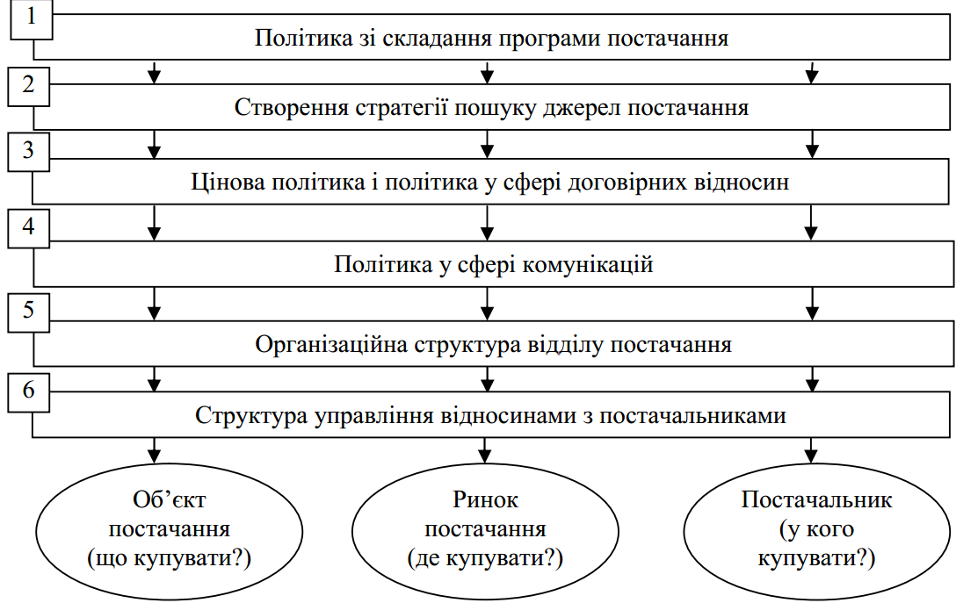

Рис. 1.1. Інструменти взаєморозуміння і взаємодії між підприємствами у сфері постачання.*

*Джерело: [43]

На малих підприємствах процес постачання можна класифікувати як лінійний бізнес-процес, тому що, якщо обсяг діяльності підприємства невеликий, у цьому випадку сама наявність відділу постачання може задовольнити потребу в управлінні рухом виробничих запасів від постачальників.
Лінійні бізнес-процеси постачання на малому підприємстві подано на рис. 1.2.
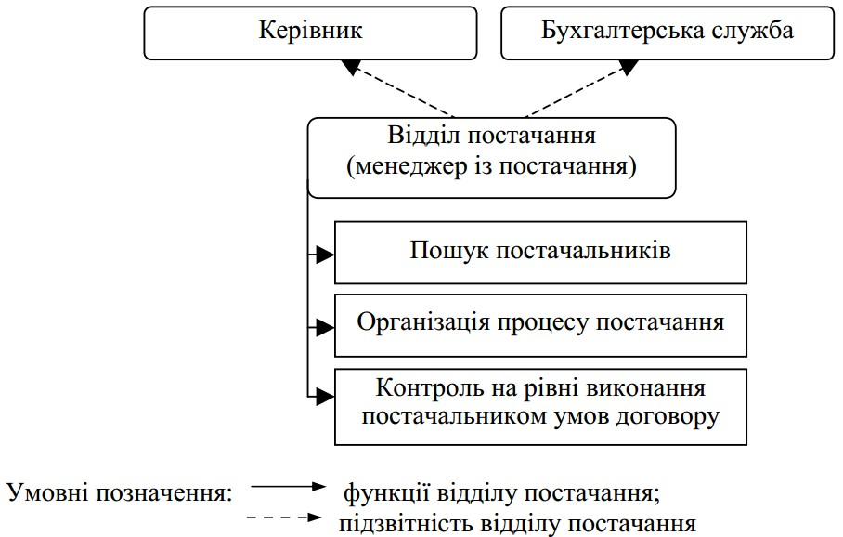

Рис. 1.2. Лінійні бізнес-процеси постачання на малому підприємстві.

Отже, з метою контролю виконання своїх функцій та контролю за діяльністю відділу постачання, менеджер відділу постачання звітує перед керівником підприємства та бухгалтерією.
Проте, коли організаційна структура підприємства складна, розгалужена, багатогранна, а оборотність діяльності досить велика, відділу постачання важко врахувати багатоаспектність процесу постачання.
У цьому випадку відділ постачання делегує частину своїх повноважень іншим підрозділам і відділам через центр відповідальності.
Функціональні бізнес-процеси постачання на великому підприємстві подано на рис. 1.3.
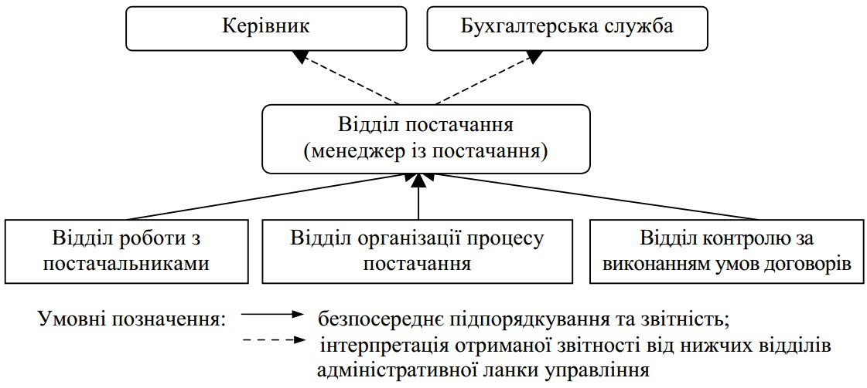

Рис. 1.3. Функціональні бізнес-процеси постачання на великому
підприємстві.

Стратегічне управління процесами постачання можна умовно поділити на чотири інструменти – важелі. Вони відповідатимуть на запитання: Що? (Визначити постачальника і об'єкт постачання); де? (ринок пропозиції) від кого? (постачальник) і на яких умовах? (Умови покупки). Тому центральним питанням у процесі постачання є розрахунки за операціями з юридичними та фізичними особами (постачальниками та підрядниками). Зі свого боку, процес постачання проявляється в тому, що підприємство-споживач укладає з продавцем (постачальником) письмову угоду на необхідні йому виробничі ресурси, організовує їх доставку та зберігання, виплачує постачальнику отриману вартість. [28]
Під час проходження процесу бухгалтерського обліку господарство відображає свої борги як цивільні зобов’язання, що випливають із певних угод. Угода, оформлена у формі договору (контракту), є явним актом залучених сторін (юридичних або фізичних осіб) і, таким чином, створює зобов’язання у формі товарів або грошей. Угода вимагає, з одного боку, від кредитора забезпечити відповідну вартість (ресурси) або надати відповідні послуги (чи виконати роботу) попередньо узгоджених характеристик і відповідної якості (товарна частина угоди), а з іншого боку, боржника своєчасно сплачувати всі рахунки та виконувати кредиторські зобов'язання (грошова частина договору) [20].
Будь-яка сторона, яка співпрацює в доставці товарів, може виступати як боржником, так і кредитором. Це залежить від обставин і того, що сторони очікують отримати, укладаючи угоду: дохід або ресурси, необхідні для здійснення діяльності.
Важливою складовою процесу закупівель є його постійні суб’єкти – постачальники та підрядники.
Більшість авторів вважають постачальниками підприємства (установи, організації), які постачають товарно-матеріальні цінності, продукцію. Вони зазначають, що постачальники можуть надавати послуги та виконувати роботи на додаток до забезпечення необхідними товарами і матеріальними цінностями для бізнесу. Крім того, окремі автори вважають, що постачальники виступають як виробники продукції, а інші зазначають, що постачальники можуть виступати як їх виробники або лише брати участь в обігу продукції.
З наукової точки зору, більш доцільним є таке пояснення: «постачальник» — це підприємство (суб’єкт господарювання), яке постачає товарно-матеріальні цінності (необоротні активи, сировину, матеріали, паливо, будівельні матеріали, запчастини тощо), надає послуги (постачання електроенергії, газу, постачання води, пари тощо) та виконує роботи (поточний ремонт чи капітальний ремонт основних засобів тощо).
Характеризуючи поняття «підрядник», більшість науковців вважають, що підрядник — це підприємство (установа, організація, фізична особа), яке за договором підряду виконує для замовника будівельно-монтажні роботи. У науковому вжитку доречніше користуватися таким визначенням: «підрядник» - будівельно-монтажна організація як учасник будівництва, основною діяльністю якого є виконання та передача замовнику будівельно-монтажних робіт, передбачених договором підряду (будівель та споруд, будівництво, реконструкція та капітальний ремонт) на свій страх і ризик у встановлені терміни та за вказаною ціною.
Заборгованість є первинною ланкою економічних відносин, а виникнення заборгованості визначає наявність заборгованості та необхідність її повернення. Тобто заборгованість визначає суму фінансового зобов'язання або грошового боргу, що підлягає погашенню (поверненню) протягом певного часу та потребує відповідного розрахунку.
Під зобов'язаннями слід розуміти розрахункові відносини, що виникають у процесі господарської діяльності підприємства, та незавершені розрахунки, що виникають у зв'язку з цим. За зобов'язанням одна особа (боржник) повинна вчинити на користь іншої особи (кредитора) якусь певну дію: передати майно, виконати відповідну роботу, заплатити кошти або утриматися від певної дії, а кредитор має право вимагати від боржника виконання його обов'язку.
Порядок і форма розрахунків між постачальниками і підрядниками встановлюються в господарському договорі (безготівковий, готівковий, бартерний, кредитний або авансовий). Розрахунок є важливою основою виконання зобов'язань і основною формою реалізації товарних валютних відносин.
Розрахунок здійснюється готівковим або безготівковим розрахунком через установу банку. У деяких випадках готівка використовується для оплати товарів і послуг. Розрахунки між підприємствами, організаціями та фінансово-кредитними установами здійснюються в безготівковій формі. Безготівковий банківський розрахунок є основним способом оплати.

1.2. Нормативно-правове, літературне забезпечення обліку і контролю розрахунків з постачальниками і підрядниками

Головні принципи регулювання бухгалтерського обліку в Україні на законодавчому рівні визначені Законом України від 16 липня 1999 р. № 996-XIV «Про бухгалтерський облік та фінансову звітність в Україні», який визначає основні правові норми та принципи здійснення організації і виконання бухгалтерського обліку та складання фінансової звітності. Він поширюється на всіх юридично зареєстрованих суб’єктів підприємницької діяльності будь-яких організаційно-правових форм, незалежно від їх індивідуальних ознак (форми власності, джерела капіталу), і зобов’язує їх вести бухгалтерський облік, складати та подавати фінансову звітність відповідно до чинного законодавства. [37]
Розділимо на рис.1.4 систему нормативного регулювання бухгалтерського обліку на кілька рівнів.
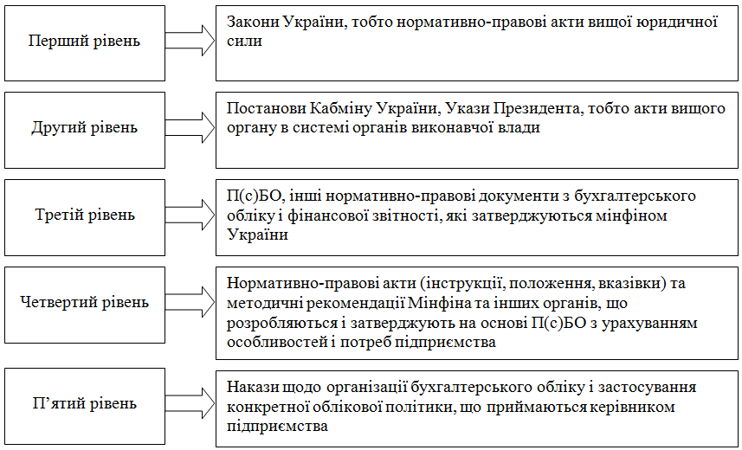

Рис. 1.4. Рівнева система нормативного регулювання бухгалтерського обліку.*
*Джерело: розробка автора.

Облік розрахунків з постачальниками є однією з найважливіших ділянок бухгалтерської роботи. Саме на цьому етапі формується головна частина грошових доходів підприємства.
Правові основи обліку розрахунків з постачальниками та підрядниками встановлені П(С)БО 11 «Зобов’язання» [34], а методика обробки облікової інформації залежить від форми обліку, обраної підприємством.
Кредиторська заборгованість за товари, роботи, послуги може бути як позитивним, так і негативним фактором фінансово-господарської діяльності. Це «дешевий» борг порівняно з такими зобов’язаннями, як банківські позики, векселі, облігації тощо. Також можуть бути використані кошти інших підприємств. З іншого боку, якщо розмір кредиторської заборгованості досить великий, то здатність суб'єкта господарювання погашати борги зменшується. Це може призвести до того, що інші підприємства та фінансові установи відмовляться співпрацювати.
Відповідно до Плану рахунків для обліку розрахунків з постачальниками і підрядниками призначено рахунок 63 «Розрахунки з постачальниками і підрядниками». На рахунку 63 «Розрахунки з постачальниками і підрядниками» ведеться облік розрахунків з постачальниками і підрядниками за вартість отриманих ТМЦ, виконаних робіт і наданих послуг. Учасники ПФГ ведуть на цьому рахунку облік розрахунків за вартість ТМЦ (робіт, послуг), отриманих від учасників ПФГ. Бухгалтери ведуть аналітичний облік по кожному постачальнику та підряднику та кожному платіжному документу (рахунку) окремо. [31]
Для правильного аналітичного обліку та формування відповідної кореспонденції, сільськогосподарські підприємства використовують норми, які відображені в Плані рахунків бухгалтерського обліку та Інструкції щодо його застосування (Наказ Мінфіну №291 від 30.11.99р). [31] Метою цього документа є забезпечення цілісності передачі типових господарських операцій на необхідних рахунках бухгалтерського обліку.
У табл. 1.1. та табл. 1.2. показано ключові законодавчі акти, що регламентують відображення розрахункових операцій з контрагентами в облікових записах.
Таблиця 1.1
Законодавчі акти, що регулюють розрахункові операції з постачальниками та підрядниками
№ п/п | Назва нормативного документу | Основний зміст
1 | Закон України «Про бухгалтерський облік та фінансову звітність в Україні» від 16.07.99 р. №996-XIV | Правові засади регулювання, організації, ведення бухгалтерського обліку та складання фінансової звітності в Україні
2 | Цивільний кодекс України | Регулює особисті немайнові та майнові відносини (цивільні відносини), засновані на юридичній рівності, вільному волевиявленні, майновій самостійності їх учасників
3 | Господарський кодекс України | Встановлює відповідно до Конституції України правові основи господарської діяльності (господарювання), яка базується на різноманітності суб’єктів господарювання різних форм власності
4 | Податковий кодекс України | Регулює відносини, що виникають у сфері справляння податків і зборів, зокрема, визначає вичерпний перелік податків та зборів, що справляються в Україні, та порядок їх адміністрування, платників податків та зборів, їх права та обов'язки
Таблиця 1.2
ПСБО, що регулюють розрахунки з постачальниками та підрядниками
№ п/п | Назва нормативного документу | Основний зміст
1 | Національне положення (стандарт) бухгалтерського обліку 1 "Загальні вимоги до фінансової звітності" | Вимоги до складання фінансової звітності, визнання і розкриття її елементів
2 | Положення (стандарт) бухгалтерського обліку 11 "Зобов'язання" | Методологічні засади формування в бухгалтерському обліку інформації про зобов'язання та її розкриття у фінансовій звітності
3 | Положення (стандарт) бухгалтерського обліку 16 "Витрати" | Методологічні засади формування в бухгалтерському обліку інформації про витрати підприємства та її розкриття в фінансовій звітності
4 | Положення (стандарт) бухгалтерського обліку 18 «Будівельні контракти» | Методологічні засади формування підрядниками у бухгалтерському обліку інформації про доходи та витрати, пов'язані з виконанням будівельних контрактів, та її розкриття у фінансовій звітності

Для віддзеркалення зведеної облікової інформації застосовують журнально-ордерну форму обліку, а порядок і вимоги до її застосування регламентуються Методичними рекомендаціями № 390. [23]

Контроль розрахунків з постачальниками і підрядниками регламентується рядом законодавчих актів, проте основне місце посідає Закон України «Про основні засади здійснення державного фінансового контролю в Україні». Розкриває основні принципи та процедури, правові принципи та організаційні засади здійснення контролю у сфері господарської діяльності. [30]
Отже, облік і контроль розрахунків з постачальниками регулюється безліччю нормативних актів, законів і підзаконних актів, і розуміння їх вимог є обов’язковим для правильного обліку і контролю даної ділянки.
Проблема відображення безнадійної заборгованості в обліку розглянута в роботі Оляднічук Н. В. За її словами, в бухгалтерських записах підприємства відображають дебіторську та кредиторську заборгованість. У ході господарської діяльності, певна заборгованість може набути статусу безнадійної. [20]
Майстер Л. у своїй праці надає методику бухгалтерського обліку, яка пояснює та відображає безнадійну заборгованість, списану внаслідок закінчення строку позовної давності, а також методику стягнення безнадійної заборгованості, пов’язану з перериванням цього періоду, яка, на її думку, є прикладного характеру та може бути використана в практичній діяльності будь якого підприємства. [20]
Автор Киян А.В. відмічає, що система обліково-аналітичного забезпечення є невід’ємною частиною загальної системи управління, суть якої полягає в об’єднанні обліково-аналітичних операцій в один процес, проведенні мікроаналізу бізнесу, забезпеченні безперервності цього процесу, та використання отриманих результатів для формування рекомендацій щодо прийняття ефективних управлінських рішень. Водночас удосконалюються загальні методики та нормативні положення бухгалтерського обліку та аналізу з метою їх раціонального використання в єдиній системі. [14]

1.3. Методика наукового дослідження

Для досягнення максимальної ефективності наукових досліджень, їх необхідно комплексно, системно формувати та здійснювати, завчасно розробивши план дослідження. Кожне наукове дослідження є певною мірою унікальним і проводиться індивідуально відповідно до його мети та предмета. Проте хочемо виділити спільні риси, властиві більшості видів досліджень. На рис. 1.5. показано основні етапи наукового дослідження.

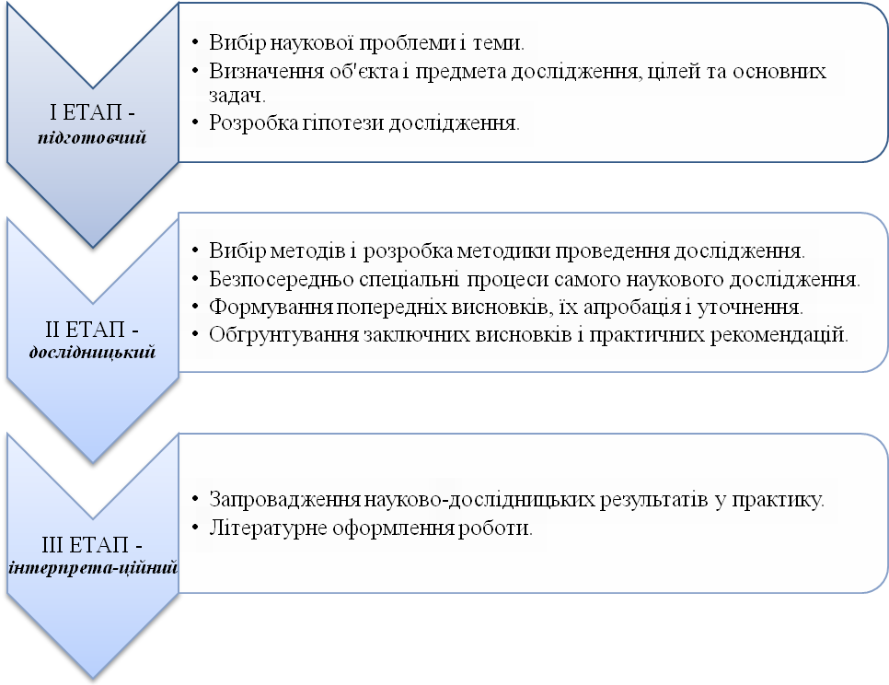
Рис. 1.5. Основні етапи проведення наукового дослідження.*
*Джерело: власна розробка автора.

Бухгалтерський облік характеризується власними методами, методологіями та методиками. Взагалі під методом розуміють набір прийомів, що використовуються для вивчення певної теми. Як і інші науки, бухгалтерський облік застосовує загальнонаукові методи і пізнавальні прийоми, зокрема: аналізу та синтезу; індукції та дедукції; аналогії та моделювання; абстрагування та конкретизації.
Найбільш загальною формою методу дослідження є практичний досвід. Щоб бути достовірними, наукові висновки мають бути зроблені на основі постійних досліджень, накопичення, узагальнення та аналізу практичного досвіду. Теорія перевірена і підтверджена практичним досвідом і визначила чіткий напрямок для подальшого розвитку. Практика підтверджує істинність теоретичних положень і показує, де правда (істина).
У методології основою цього розуміння є діалектичний метод, який досліджує динаміку розвитку всіх явищ і процесів у взаємодіях і взаємозв'язках з урахуванням переходу кількісних змін у якісні, цілого і протилежності, суперечності між старим і новим, прогресивним напрямом.
У роботі використовуються різноманітні методи дослідження, в основному включаючи аналіз, синтез, індукцію, дедукцію, аналогію, моделювання, абстрагування, конкретизацію, спостереження, монографічний і статистичний методи, розрахунковий тощо.
Аналіз — це метод міркування, який включає розбиття предмета, опосередковано або прямо, для його вивчення якомога детальніше. При цьому виділені у відповідному порядку частини вивчаються в контексті цілого. Прикладом може бути поділ предмета бухгалтерського обліку та напрямів його дослідження за етапами в рамках єдиного облікового процесу.
Синтез, на відміну від аналізу, полягає у вивченні предмета в цілому при вивченні взаємозв'язків його частин. Прикладом застосування синтезу в бухобліку є складання проекту наказу про облікову політику установи, який об'єднує інформацію з різних напрямів організації облікового процесу та роботи бухгалтерської служби.
Індукція — це метод міркування, згідно з яким на основі вивчення ознак окремих її компонентів формуються загальні висновки про ознаки множини. Прикладом застосування індуктивних методів в бухгалтерському обліку є дослідження індивідуальних уподобань працівників бухгалтерської служби з ціллю виокремлення критеріїв обладнання робочих кабінетів.
Дедукція (яка, в свою чергу, схожа з «аналітико-синтетичним» типом індукції) означає вивчення сукупності в цілому і подальше перенесення характеристик і символів, отриманих із сукупності, на її окремі компоненти. Прикладом застосування цього методу може бути вибір і розробка бухгалтерією централізованої облікової політики, яка обслуговує мережу навчальних та дитячих навчально-виховних закладів певної адміністративної одиниці.
Аналогія - це спосіб мислення, згідно з яким пізнання одного предмета ґрунтується на його схожості з іншим предметом. Так, складання бухгалтерських реєстрів з обліку запасів і необоротних активів, здійсненя розрахунків з дебіторами чи кредиторами базується на аналогії.
Моделювання полягає в заміні предмета або об'єкта дослідження деякою абстрактною схемою - моделлю, заснованою на основних характеристиках фактичного матеріалу. Отже, в результаті моделювання отримуємо модель організаційної структури бухгалтерської служби установи чи організації.
Абстрагування означає відкидання нерелевантних і випадкових характеристик конкретного об’єкта дослідження та розгляд його універсальних і істотних характеристик для використання в подальшому дослідженні. Для прикладу наведемо дослідження за результатами розробки та впровадження нових форматів документів і облікових регістрів, а також висновки досліджень щодо подальшого вдосконалення носіїв облікової інформації.
Конкретизація — метод на противагу методу абстрагування — визначається як повне пізнання характеристик предмета в усіх його проявах. Наприклад розрахунок нормативу часу для кожного документа або реєстру для виконання певних операцій.
Спостереження — це сприйняття та спостереження за поведінкою, методами, явищами тощо, щоб вивчити їх і визначити їх змістове навантаження. У роботі, цей метод представлений ​​як форма цілісної контрольної підтримки майже більшості організаційних дій, виявлення та визначення недоліків і прорахунків, який в кінцевому підсумку стає основою для планування зусиль з удосконалення організації бухгалтерського обліку.
Крім загальнонаукових методів також використовуються методичні прийоми, включаючи графічне зображення, проектування (дизайн), спостереження, розрахунковий метод, методи соціологічного дослідження тощо (рис. 1.6).
Розрахунковий метод в бухгалтерському обліку, як і в багатьох інших відомих науках, полягає в математичній обробці числової інформації та даних із застосуванням математичних розрахунків, результатами яких є показники, які дослідник вимагає відобразити в числовій формі. В організації облікових процесів ця технологія використовується для розрахунків таких як нормативи часу, чисельність працівників бухгалтерії тощо.
При використанні методу експертної оцінки, експерти оцінюють оптимальні варіанти вибору управлінських рішень. У бухгалтерському обліку даний метод може бути використаний при формуванні структури бухгалтерських служб, визначенні основних напрямів облікової політики певного підприємства, потреб облікових кадрів у комп’ютерах, техніці чи програмному забезпеченні тощо.
Монографічний метод базується на детальному вивченні досвіду типових та передових сільськогосподарських підприємств та/або їх галузей, новітніх технологій та методів роботи, систем рослинництва та тваринництва. Застосування монографічного методу у нашому дослідженні дає змогу ухвалювати ефективні рішення щодо різних організаційних питань. Монографічний метод може бути використаний і на відстаючих підприємствах для виявлення причин недоліків і накреслення шляхів їх усунення.
Рис. 1.6. Сфера впливу базових засад організації
бухгалтерського обліку на її об’єкти.*
*Джерело: [45].

Розрахунково-конструктивні методи використовуються в наукових дослідженнях для порівняння кількох рішень організаційно-економічних завдань і вибору з них найбільш прийнятного та ефективного. Ефективним і оптимальним вважатиметься той із них, який забезпечуватиме той факт, щоб кожний працівник у процесі виробництва виробляв найбільшу кількість продукції на одиницю земельної площі з найменшою собівартістю одиниці продукції, отримавши при цьому найбільший прибуток. Також цей метод можна використовувати для вирішення завдань реформування та трансформації підприємства, визначення напряму спеціалізації або для планування на перспективу.
У процесі моніторингу масових явищ використовуються статистичні методи дослідження. З їх допомогою дослідники можуть визначити вплив окремих факторів на кінцеві результати виробничої діяльності, а також отримати обґрунтовані відповіді на інакші необхідні для подальшої роботи запитання. Проте такі локальні умови, як рівень інтенсивності, сорт, продуктивність, укомплектованість підприємства, кваліфікація працівників тощо, слід брати до уваги в кожному конкретному випадку. Отримані в ході дослідження результати визнаються обґрунтованими при об'єктивній оцінці характеристик продукції. [2]
При написанні кваліфікаційної роботи, нами також використовувалися методи бухгалтерського обліку.
Методи бухгалтерського обліку — це сукупність способів і прийомів вивчення та відображення господарських засобів і процесів. [1]
До основних методів бухгалтерського обліку можемо віднести: документування, інвентаризацію, оцінку, калькуляцію, систему рахунків, метод подвійного запису, баланс, звітність підприємства тощо.
Документація — це спосіб фіксації та оформлення господарських операцій відповідними документами.
Інвентаризація проводиться для перевірки наявності засобів матеріалів, цінностей та грошових коштів підприємства на певну дату шляхом підрахунку, вимірювання, зважування та з подальшим порівнянням фактичних даних з даними бухгалтерського обліку.
Оцінка — це спосіб вираження об’єкта бухгалтерського обліку в одному єдиному грошовому вимірнику з метою складання загального підсумку діяльності підприємства.
Калькуляція — це метод розрахунку собівартості продукції (робіт, послуг) як в цілому, так і окремої одиниці продукції. [5]
Система рахунків — це спосіб групування господарських засобів та джерел їх утворення за однорідними ознаками та ведення поточного обліку їх зміни у кількісних і вартісних параметрах. Активні рахунки використовуються для групування господарських засобів, пасивні — для обліку джерел.
Подвійний запис - це метод обліку, за яким кожна господарська операція повинна відображатися в дебеті одного рахунку та в кредиті іншого рахунку.
Баланс — це звіт про фінансовий стан підприємства (компанії), який відображає активи, зобов’язання та капітал підприємства (компанії) на визначену певну дату.
Звітність – це комплексна та взаємопов'язана економічна система узагальнених і взаємопов’язаних показників поточного обліку, яка відображає результати господарської діяльності підприємства за звітний період.
Отже, вибір відповідного методу дослідження, гарантує одержання необхідної та правдивої інформації для встановлення достовірних та логічних висновків.
РОЗДІЛ ІІ
ОРГАНІЗАЦІЙНО-МЕТОДИЧНІ КОНЦЕПЦІЇ ОБЛІКУ І КОНТРОЛЮ
РОЗРАХУНКІВ З ПОСТАЧАЛЬНИКАМИ І ПІДРЯДНИКАМИ НА СІЛЬСЬКОГОСПОДАРСЬКОМУ ПІДПРИЄМСТВІ
2.1. Оцінка господарської діяльності фермерського господарства ххх Самбірського району Львівської області

Фермерське господарство (далі ФГ) ххх Самбірського району Львівської області було створено 07.02.2008 року, статутний капітал - становить 1 500 000 грн.
Засновниками досліджуваного фермерського господарства хххє брати Кужидло. Разом з братами займаються господарською діяльністю ще шестеро членів цієї родини. Вищий керівний орган (директор фермерського господарства) - Кужидло Володимир Михайлович.
В селі Баранівці Самбірського району Львівської області розміщена головна садиба ФГ ххх. Відстань від центральної садиби господарства до обласного центру м. Львів - 89 км.
Основна мета його господарської діяльності - отримання прибутку. Фермерське господарство займається сільським господарством та наданням пов'язаних з ним послуг.
Основним засобом для сільськогосподарського виробництва є земля. Вона має певні характеристики, на які необхідно звернути увагу при її використанні для виробництва продукції. Земля — вічний засіб виробництва, і якщо її правильно обробляти та використовувати, то її родючість зростає. Ії особливістю є те, що земля не може бути замінена іншими засобами праці, вона обмежена і не підлягає штучному відновленню.
Площа земельних угідь досліджуваного фермерського господарства хххСамбірського району Львівської області та їх структура за останні три роки подані в таблиці 2.1.
Таблиця 2.1
Динаміка землекористування у ФГ ххх , 2020-2022 рр.
Види земельних угідь | 2020 р. |  | 2021 р. |  | 2022 р. |  | 2022 р. до 2020 р.,%
Види земельних угідь | га | га | га | % | га | % | 2022 р. до 2020 р.,%
Рілля | 899,5 | 78,7 | 899,5 | 78,7 | 899,5 | 78,7 | 100,0
Пасовища | 125,5 | 10,9 | 125,5 | 10,9 | 125,8 | 10,9 | 100,2
Сіножаті | 118,0 | 10,4 | 118,0 | 10,4 | 118,0 | 10,4 | 100,0
Всього с.– г. угідь | 1143,0 | 100,0 | 1143,0 | 100,0 | 1143,3 | 100,0 | 100,0

Наведені в таблиці дані є підтвердженням того, що станом на 31 грудня 2022 року, загальна площа угідь фермерського господарства хххстановила 1143,3 га, а це означає, що вона не зазнала суттєвих змін за досліджуваний період. Оброблені землі в структурі земель займають в середньому - 80% загальної площі земель, а пасовища та сінокоси у середньому - 10%.
Спеціалізація сільського господарства є складним процесом, який розвивається в багатьох формах. За об'єктом спеціалізації її можна поділити на три форми: територіальну спеціалізацію, спеціалізацію сільськогосподарських підприємств і внутрішньогосподарську спеціалізацію.
Спеціалізація сільськогосподарських підприємств полягає в тому, що вони (сільськогосподарські підприємства) виробляють переважно такий вид продукції, для якого у них є найбільш сприятливі природні та економічні умови. Саме ця форма спеціалізації розвиває і поглиблює територіальну спеціалізацію.
Спеціалізація господарства визначається з урахуванням видів товарної продукції. Товарна продукція є частиною загальної валової продукції господарства.
Для визначення спеціалізації фермерського господарства хххпроаналізуємо структуру товарної продукції, яка в грошовому вираженні характеризує кількість виробленої та готової до реалізації продукції (табл. 2.2).

Таблиця 2.2
Структура товарної продукції ФГ ххх в 2020-2022 рр., тис. грн.
Вид продукції | 2020 р. |  | 2021 р. |  | 2022 р. |  | В середньому за три роки
Вид продукції | варті- сть, тис.  грн. | струк тура,% | варті сть, тис.  грн. | струк тура% | варті сть, тис.  грн. | структура% | вартість, тис.  грн. | структура%
Зернові в т.ч | 9086,0 | 39,8 | 9994,0 | 40,1 | 10993,4 | 42,0 | 10024,3 | 40,6
Пшениця | 6636,3 | 29,1 | 7299,9 | 30,1 | 8029,9 | 30,7 | 7322,0 | 30,0
Кукурудза на зерно | 1462,1 | 6,4 | 1608,3 | 7,3 | 1769,1 | 6,8 | 1613,2 | 6,8
Ячмінь | 987,6 | 4,3 | 1085,8 | 2,7 | 1194,4 | 4,5 | 1089,3 | 3,8
Олійні в т.ч. | 12566,8 | 55,1 | 13823,5 | 55,8 | 15205,9 | 58,0 | 13865,4 | 56,3
Соя | 2537,6 | 11,1 | 2791,4 | 12,1 | 3070,5 | 11,7 | 2800,0 | 11,6
Ріпак | 8266,6 | 36,3 | 9093,6 | 36,2 | 10002,9 | 38,2 | 9121,0 | 36,9
Соняшник | 1762,6 | 7,7 | 1938,5 | 7,5 | 2132,5 | 8,1 | 1944,5 | 7,8
Разом по рослинництву | 21652,8 | 94,9 | 23817,5 | 95,9 | 26199,3 | 100,0 | 23889,8 | 97,0
Свині | 1168,9 | 5,1 | 1285,8 | 4,1 | - | - | - | -
Всього | 22821,7 | 100,0 | 25103,3 | 100,0 | 26199,3 | 100,0 | 24708,1 | 100,0

За даними таблиці 2.2 видно, що галузь спеціалізації досліджуваного господарства є дуже вузькою. Як бачимо, ФГ ххх займається в основному вирощуванням продукції рослинництва. Найбільшу питому вагу в рослинництві займає виробництво олійних культур - 56,3% від загальної виручки за останні три роки, зокрема соя -11,6%, ріпак – 36,9%, соняшник - 7,8%, друге місце займає вирощування зернових культур – 40,6% від загальної виручки за останні три роки, зокрема пшениця -30,0%, кукурудза на зерно - 6,8%, ячмінь - 3,8%). Щодо твариництва, то виручка від реалізації продукції свинарства в 2020 і 2021 рр. становила близько 4,1% від загальної виручки. В 2022р. господарство вирощуванням свиней не займалося.
Отже, виробничий напрям ФГ хххє вузьким, оскільки господарство орієнтоване лише на вирощування рослинної продукції.
Каналами збуту сільськогосподарської продукції господарства є переробні підприємства та інші канали збуту. Крім того, значна частина виробленого продукту продавалася на ринку і віддавалася населенню — як орендна плата землевласникам і як заробітна плата робітникам. Щоб збільшити кількість проданої продукції, необхідно прийняти маркетингові методи, спрямовані на залучення більшої кількості потенційних покупців.
На рис. 2.1 представлена структура собівартості продукції рослинництва сільськогосподарських підприємства - ФГ ххх .
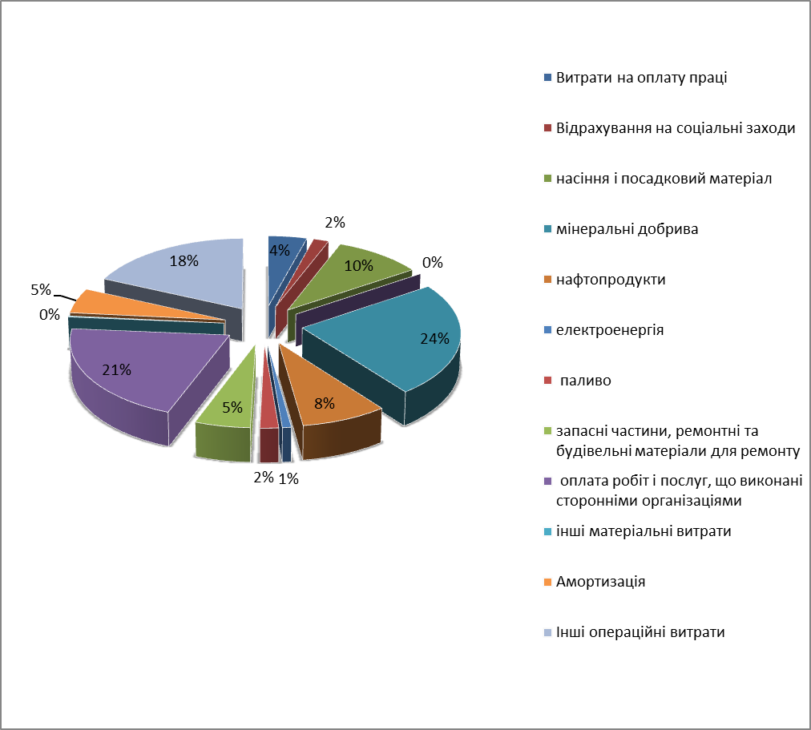
Рис. 2.1. Структура собівартості продукції рослинництва
ФГ ххх у 2022 р.

Дані на діаграмі вище, показують, що у 2022 році найбільшу частку витрат на виробництво продукції рослинництва складали витрати на залучення сільськогосподарських послуг ззовні – 21%. Очевидно, що пошук розумних варіантів залучення послуг є одним із важливих для окремих галузей джерел економії коштів, зниження собівартості продукції, підвищення конкурентоспроможності та ефективності виробництва.
Економічна ефективність сільськогосподарського виробництва полягає в одержанні певної кількості продукції з одного гектара землі, певної кількості продукції від однієї голови тварини з найменшими затратами праці та коштів на виробництво цієї продукції.
На ефективність сільськогосподарського виробництва впливає багато різних факторів. Факторами ефективності є сукупність рушійних сил і причин, що впливають на зміну її показників. Їх доцільно поділити на кілька категорій: 1) зміни в технології та рівнях технології виробництва; 2) управління, стимулювання, організація виробництва та праці; 3) обсяг виробництва і його структура; 4) інші фактори. У сільському господарстві регіональні особливості є вирішальними як постійний фактор ефективності.
Ключовим показником, який використоовується для визначення економічної ефективності господарства, є розмір отриманого прибутку. Він складається з грошових доходів, отриманих підприємством від реалізації сільськогосподарської продукції і витрат, пов'язаних з виробництвом продукції і її реалізацією.
Щодо економічної характеристики досліджуваного господарства, то в таблиці 2.3 наведено динаміку основних економічних показників його фінансово-господарської діяльності за період 2020-2022 рр.
Аналізуючи дані таблиці 2.3 видно, що основні економічні показники ФГ хххпротягом досліджуваного періоду були нестабільними з незначним зростанням.
Як наслідок, чистий прибуток від реалізації продукції, робіт і послуг у 2022 році порівняно з 2020 роком зріс на 20,1% і склав 2100,1 тис. гривень. Це пов’язано з негативним впливом зростання витрат (собівартості реалізованої продукції) на 21,0% у 2022 році порівняно з 2020 роком та збільшенням інших операційних витрат підприємства на 28,7%. Завдяки збільшенню масштабу чистого прибутку, рентабельність ФГ ххху 2022 році зафіксована на рівні 9,4%. Середньорічна чисельність працівників не зазнала значних змін і залишається в 2022 році на рівні 15 чоловік.
Таблиця 2.3
Динаміка основних економічних показників фінансово-господарської діяльності ФГ ххх , 2020-2022 рр.
Показники | 2020р. | 2021р. | 2022р. | 2022р. в %  до 2020 р.
Чистий дохід від реалізації, тис.грн | 22821,8 | 25103,9 | 27614,3 | 120,1
Інші доходи, тис.грн. | 56,1 | 61,7 | 67,9 | 121,0
Собівартість реалізованої  продукції, тис. грн. | 18493,2 | 20342,5 | 22376,8 | 121,0
Інші операційні витрати, тис.грн. | 2242,8 | 2487,1 | 2885,8 | 128,7
Інші витрати, тис.грн. | 406,1 | 496,7 | 546,4 | 134,5
Чистий прибуток, тис.грн. | 1735,8 | 1909,2 | 2100,1 | 120,1
Рівень рентабельності,% | 10,3 | 9,3 | 9,4 | - 0,9 п.
Середньорічна чисельність працівників, чол. | 18 | 18 | 15 | 83,3
Середньомісячна заробітна плата, грн. | 6374,9 | 7355,8 | 8091,4 | 127,1
Середньорічна вартість активів, тис. грн. | 30572,7 | 36649,9 | 40314,9 | 131,9
Урожайність, ц/га:  зернові та зернобобові | 47,3 | 48,5 | 47,5 | 100,4

Середньомісячна заробітна плата зросла на 27,1%. Середньорічна вартість активів також зросла на 31,9% і становила в 2022р. 40314,9 тис. грн.
Одним із основних завдань у прагненні ефективного управління матеріальними та фінансовими ресурсами є необхідність вирішення питань щодо найкращого (оптимального) співвідношення дебіторської та кредиторської заборгованості АПК, розміру кредиторської та дебіторської заборгованостей, своєчасності розрахунків, впливу цих заборгованостей на фінансові показники підприємства.
Одним із головних завдань досягнення ефективного управління матеріально-фінансовими ресурсами є вирішення таких проблем, як оптимальне співвідношення дебіторської та кредиторської заборгованості в аграрній галузі, їх розмір, своєчасність розрахунків за дебіторською та кредиторською заборгованостями та вплив зобов'язань на корпоративні фінансові показники. Тому, продовженням аналізу господарської діяльності підприємства є загальний порівняльний аналіз дебіторської та кредиторської заборгованості (табл. 2.4).
Таблиця 2.4

Динаміка дебіторської та кредиторської заборгованості
ФГ ххх , 2022 р.
Види  заборгованості | На початок року |  | На кінець року |  | Зміни +, -, тис.грн.
Види  заборгованості | Сума, тис.грн. | Структура, % | Сума, тис.грн. | Структура, % | Зміни +, -, тис.грн.
Дебіторська заборгованість:  - за товари, роботи і послуги | 22,8 | 20,1 | 24,5 | 21,8 | -2,7
- з бюджетом | 0,3 | 0,3 | 0,3 | 0,3 | 0
- інша поточна дебіторська заборгованість | 90,5 | 79,7 | 87,5 | 77,9 | -3,0
Разом | 113,6 | 100,0 | 112,3 | 100,0 | -1,3
Кредиторська заборгованість:  за товари, роботи і послуги | 57,6 | 4,9 | 56,4 | 4,6 | -1,2
- за розрахунками з бюджетом | 204,6 | 17,4 | 214,8 | 17,6 | 0,2
- зі страхування | 37,2 | 3,2 | 38,4 | 3,1 | 1,2
- з оплати праці | 64,8 | 5,5 | 66,2 | 5,4 | 1,4
Інші поточні зобов’язання | 814,3 | 69,1 | 845,5 | 69,2 | 61,2
Разом | 1178,5 | 100,0 | 1221,3 | 100,0 | 32,4

Ознайомившись із станом кредиторської заборгованості, звертаємо увагу, що на кінець звітного 2022 року кредиторська заборгованість збільшилась на 32,4 тис. гривень, що є негативним моментом, оскільки такий факт говорить про погіршення загального фінансового стану підприємства. Що стосується дебіторської заборгованості, то у 2022 році спостерігалася тенденція до її зменшення. За підсумками 2022 року вона зменшилася порівняно з початком цього ж року на 1,3 тис. гривень.
Головним контрагентом для ФГ ххх виступає ТзОВ «Оліяр-Захід», протягом звітного періоду з ними було заключено багато договорів на поставку зернових та олійних культур на загальну суму 8 993 630,10 грн.
Залежно від кон’юнктури ринку, підприємство несе повну економічну відповідальність за результати своєї роботи, з огляду на це зростає роль і значення аналізу фінансового стану суб’єктів господарювання різних форм власності та оцінки їх ліквідності, платоспроможності та фінансової стійкості. щодо запобігання банкрутству (табл. 2.5).
Таблиця 2.5
Динаміка показників ліквідності та платоспроможності ФГ ххх , 2022 рік
Показники | Логарифм розрахунку | Норма-  тивне  значення | На початок  року | На кінець  року | Відхи-  лення  (+/-)
Коефіцієнт  загальної  ліквідності | Оборотні активи / поточні зобов’язання | >1 | 6,8 | 12,2 | +5,4
Коефіцієнт  поточної  ліквідності | Високоліквідні активи/ поточні зобов’язання | 0,6-0,8 | 6,5 | 11,8 | +5,3
Коефіцієнт  абсолютної  ліквідності | Абсолютно ліквідні активи/поточні зобов’язання | 0,25-0,5 | 0,5 | 0,6 | +0,1
Коефіцієнт  автономії | Власний капітал/ вартість майна | >0,5 | 0,8 | 1,0 | +0,2
Коефіцієнт платоспроможності | Власний капітал/зобов’язання підприємства | >0.5 | 12,6 | 18,4 | +5,8
Коефіцієнт забезпечення власними оборотними засобами | Власний капітал – необоротні активи/оборотні активи | >0,1 | 0,45 | 0,93 | +0,48

Проаналізувавши таблицю 2.5, ми робимо висновок, що фінансовий стан досліджуваного господарства досить високий і стабільний. Цей факт можна стверджувати, оскільки всі наведені в таблиці показники ліквідності та платоспроможності значно перевищують рекомендовані нормативні значення та зросли на кінець звітного періоду порівняно з початком 2022 року.
Значно вище контрольне (нормативне) значення мають показники загальної ліквідності та коефіцієнти ліквідності та платоспроможності. Це означає, що за рахунок власних активів, ФГ ххх може негайно погасити довгострокові зобов’язання та поточні зобов’язання в повному обсязі, оскільки має достатньо обігових коштів для погашення зобов’язань протягом року.

2.2. Особливості організації бухгалтерського обліку розрахунків з постачальниками і підрядниками у підприємстві

Організація бухгалтерського обліку — це система методів, прийомів і заходів, що забезпечують оптимальне функціонування господарського обліку на підприємстві та його подальший розвиток. Така організація передбачає цілеспрямовану побудову та вдосконалення облікових механізмів, структур і процесів.
Організація бухгалтерського обліку на сільськогосподарському підприємстві вимагає системного підходу. При цьому необхідно дотримуватись таких принципів: цілісності, комплексності, системності, динамічності, субординації, випереджувальних зв’язків, а також адаптивності, паралельності, ритмічності, наступності, прямоти, пропорційності.
Організація господарської діяльності підприємства, що застосовується протягом економічного операційного циклу, узагальнено називається обліковою політикою. Її компоненти безпосередньо впливають на достовірність відображення та формування звітів та оперативної інформації, яка в них відображена.
Розробка на підприємстві досконалого Наказу про облікову політику, впливає на правильне розкриття інформації у звітах (з одного боку) і правильний аналіз його господарської діяльності (з іншого боку), а також прийняття ефективних рішень у корпоративній операційній діяльності суб’єкта господарювання.
Стаття 1 Закону [37] передбачає наступне твердження: «Облікова політика — це сукупність специфікацій, методів і прийомів, які використовуються бухгалтерами підприємства для підготовки та подання фінансової звітності відповідним органам». Облікова політика встановлюється у формі наказу про облікову політику, в якому фіксуються основні положення власників (керівників) підприємства. Наказ набирає законної сили з моменту підписання керівником
Якщо вартість зобов’язання може бути достовірно визначена і майбутні економічні вигоди можуть бути зменшені в результаті його погашення, воно має бути визнано. На дату балансу, якщо раніше визнане зобов'язання більше не потребує погашення, його сума буде включена до складу доходів поточного періоду. Поточні зобов'язання відображаються в балансі як погашення.
Зобов'язання (пасив) є однією зі складових бухгалтерського балансу і розглядається як джерело фінансових ресурсів для фінансування операцій, інвестицій та фінансової діяльності підприємства.
Кредиторська заборгованість являється найбільшою частиною пасивів зобов'язань підприємства чи компанії, включаючи довгострокові зобов'язання та поточні зобов'язання.
Кредиторська заборгованість - кошти, які тимчасово позичені організацією для власних потреб і підлягають обов'язковому поверненню юридичним або фізичним особам.
В процесі фінансово-господарської діяльності ФГ ххх веде розрахунки з контрагентами, в тому числі з постачальниками, закуповує у них сировину, матеріали, товари і послуги та підтверджує це договорами. Наші дослідження доводять, що ФГ ххх , як і інші сільськогосподарські підприємства, суворо дотримується вимог законодавства в частині синтетичного та аналітичного обліку розрахунків з постачальниками та підрядниками.
Перед бухгалтерією досліджуваного нами фермерського господарства хххв частині обліку зобов'язань, стоять наступні завдання:
1) Контролювати оплату відвантаженої продукції;
2) Контролювати надходження документів щодо відшкодування авансів за наступні поставки, оскільки контроль надходження документів є важливою складовою організації бухгалтерського обліку.
Причини відсутності документації по деяких операціях багатогранні, головним чином це є відсутність контролю за цими операціями або неналежне отримання первинних документів чи безвідповідальне ставлення працівників до своїх функцій. Усі ці причини залежать від наявної в підприємстві (організації) системи бухгалтерського обліку, дотримання робочих посадових інструкцій, графіків документообігу та вцілому процесів документування. Існує підвищений ризик несвоєчасного та неповного відображення даних у поточному обліку під час проходження бухгалтерського документа від моменту виписки цього документа постачальником до моменту реєстрації та обліку його в замовника. Звичайно, чим довший термін обігу документа та цикл документообігу, тим більша існує ймовірність втрати такого документа.
Таким чином, доцільною буде наступна схема документообігу розрахунків з постачальниками, яку ми представили на рис. 2.2.
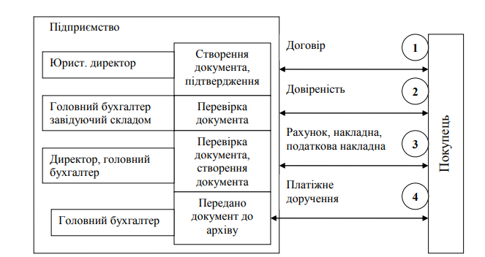
Рис. 2.2. Схема документообігу розрахунків з постачальниками і підрядниками на ФГ ххх .

Процес документообігу розрахунків за вищезазначеними суб’єктами є системою, створеною (оптимізованою та раціонально сформованою) з метою збереження фактів (документів) облікових записів, а якість виконання цих операцій може бути представлена у вигляді операційної діаграми (таблиця - 2.6) та графіка документообігу.
Таблиця 2.6
Оперограма руху податкової накладної
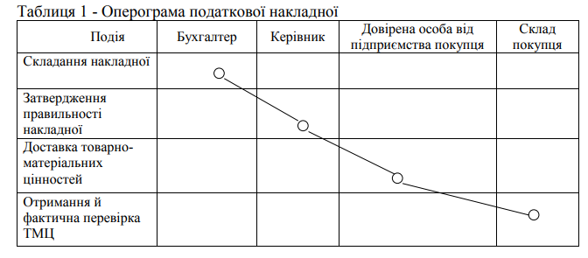
Якщо підприємство має значний оборот, існує ризик, що документи будуть невпорядковані або навіть втрачені, що спричинить проблеми для бухгалтерів. Тому вони повинні постійно контролювати процес оформлення документації. Спочатку вони беруть зразок інформації, що циркулює, і якщо документ відсутній, шукають причину.

2.3. Первинне та зведене документування обліку розрахунків з постачальниками і підрядниками

Принципи бухгалтерського формування інформації про зобов’язання підприємств та її розкриття у фінансовій звітності визначено П(С)БО 11 «Зобов’язання».
Зобов’язання – це борги, які виникли у підприємства внаслідок минулих подій, погашення яких, як очікується, призведе до зменшення ресурсів підприємства для втілення економічних вигод.
Під постачальниками розуміються юридичні та фізичні особи, які поставили на підприємство виробничі запаси, малоцінні, швидкозношувані предмети, необоротні активи та інші цінні предмети. В цей момент виникає зобов'язання з доставки, яке підлягає оплаті. Взаємовідносини підприємства з постачальниками і підрядниками регулюються укладеними між ними договорами за встановленою формою. Облік договорів та контроль за їх виконанням, здійснює відділ постачання.
Документація є важливою частиною методології бухгалтерського обліку, оскільки вона є основним інструментом моніторингу господарських операцій і є постійним елементом бухгалтерського обліку. Відповідно до цього первинні документи є основою для формування проводок, оскільки містять факти операцій.
Основним джерелом інформації, яка контролює розрахункові відносини за товарними операціями, є первинна документація з обліку розрахунків з постачальниками та підрядниками.
Підставою для розрахунків з вітчизняними постачальниками і підрядниками в ФГ хххє первинна документація постачальника: накладні, рахунки - фактури, рахунки, акти прийнятих робіт, послуг, податкові накладні, товарно-транспортні накладні (ТТН).
Розрахункові документи, що надаються компанією-постачальником покупцеві, щодо суми оплати отриманої продукції, виконаної роботи та наданих послуг, повинні бути акцептовані. При організації бухгалтерського обліку ці функції необхідно закріпити за конкретними виконавцями.
Товари, що надійшли від постачальників, оформлюються у вигляді товарно-транспортних накладних, податкових накладних або рахунків-фактур, вантажних митних декларацій тощо. Приймання ТМЦ, наприклад, виробничого запасу, що надійшов на склад, оформляється прибутковим ордером (ф. № М-4). У разі виявлення при прийманні ТМЦ невідповідності за кількістю або якістю даних у супровідних документах постачальника на ТМЦ потрібно скласти акт приймання матеріалів (ф. №2 М-7).
Постачальник оформляє товарно-платіжні документи на відвантажену продукцію, передає в банк, а потім відправляє покупцю - підприємству.
Погашення зобов'язань (кредиторської заборгованості) перед постачальниками може здійснюватися в безготівковому або готівковому вигляді.
Найчастіше сільськогосподарські організації використовують безготівкову форму розрахунків з кредиторами. Безготівкові розрахунки в ФГ ххх здійснюється з використанням платіжних доручень, платіжних вимог-дорученнь, акредитивів, інкасо, векселів або інших форм розрахунку, наприклад чеків, на паперових носіях або в електронному вигляді.
Правила та форми безготівкових розрахунків в Україні, які здійснюють банки, передбачені Інструкцією про безготівкові розрахунки в Україні в національній валюті, що затверджені Постановою Правління НБУ від 21.01.2004 № 22 (із змінами та доповненнями). [29]
Первинні бухгалтерські документи з обліку розрахунків з постачальниками нами представлено в табл. 2.7 і додатку А.
Таблиця 2.7

Первинні бухгалтерські документи з обліку розрахунків з вітчизняними та іноземними постачальниками

Розрахунки з вітчизняними постачальниками | Розрахунки з іноземними постачальниками
Виникнення заборгованості
Прибуткова накладна | Акцептований рахунок
Податкова накладна | Залізнична накладна
Товаро-транспортна накладна | Прибуткова накладна
 | Податкова накладна
Погашення заборгованості
Видатковий касовий ордер | Виписка банку
Виписка банку

Під безготівковими розрахунками розуміється перерахування певної суми коштів з комерційного рахунку підприємства - покупця на рахунок підприємства - постачальника.
Документи, які необхідно надати постачальнику при отриманні товарно-матеріальних цінностей, наведені в таблиці 2.8.

Таблиця 2.8
Документи, які надаються постачальникам після отримання товарно-матеріальних цінностей
№з/п | Назва  документа | Відділ –  виконавець | Кому  подається | Термін виконання
1 | Доручення на отримання товарно-  матеріальних цінностей | Відділ бухгалтерського обліку та звітності | Постачальникам | Після оплати рахунку
2 | Накладна, прийомний акт на отримання матеріальних цінностей | Відділ бухгалтерського обліку та звітності | Постачальникам | Наступний робочий день після  отримання матеріальних  цінностей

Таким чином, первинний облік розрахунків з постачальниками та підрядниками в ФГ ххх ведеться відповідно до вимог чинних нормативно-правових актів.

2.4. Організація аналітичнго та синтетичного обліку розрахунків з постачальниками і підрядниками

Кредиторська заборгованість підприємства за товари, роботи, послуги (Accounts Payable For Good, Workand Services) – це сума заборгованості постачальникам і підрядникам за матеріальні цінності, виконані роботи та надані послуги.
У бухгалтерському обліку зобов'язання визнаються під час купівлі підприємством матеріальних активів, нематеріальних активів і послуг відповідно до принципу відповідності. Дотримання принципу нарахування вимагає від підприємства правильного визначення моменту переходу права власності або моменту отримання послуг на відповідну вартість з точки зору визнання зобов’язань перед кредиторами. Зобов'язання за отримані активи виникають у разі переходу права власності, наприклад, як визначено умовами контракту, без одночасного грошового розрахунку з постачальниками та підрядниками.
Основними завданнями бухгалтерського обліку по розрахунках з постачальниками і підрядниками є:
- чітке документування розрахункових записів;
- своєчасне та повне внесення до реєстрів первинних облікових даних;
- запобігання простроченої заборгованості;
- реалістичне відображення інформації про розрахунки у формах звітності.
Синтетичний облік розрахунків з постачальниками та підрядниками в ФГ хххведеться на рахунку 63 «Розрахунки з постачальниками та підрядниками» за одержані товарно-матеріальні цінності, виконані роботи і надані послуги.
Рахунок 63 призначений для згрупування інформації з обліку розрахунків з постачальниками та підрядниками про:
- одержані матеріальні цінності, отримані виконані роботи і послуги, включаючи постачання електроенергії, газу, води, а також здачу або переробку матеріальних цінностей, розрахунки, документи оформлені належним чином, які підлягають прийманню та оплаті через банки;
- вартість матеріалів, робіт, послуг, на які не надійшли платіжні документи від постачальників або підрядників (відсутня виставка рахунків);
- надлишки матеріальних цінностей, які виявлено при надходженні.
За кредитом рахунка 63 «Розрахунки з постачальниками та підрядниками» відображається заборгованість за одержані товарно-матеріальні цінності, прийняті роботи, послуги від постачальників і підрядників, а за дебетом − її погашення, списання тощо.
Зазначимо, що рахунок 63 «Розрахунки з постачальниками та підрядниками» має такі субрахунки:
631 «Розрахунки з вітчизняними постачальниками»;
632 «Розрахунки з іноземними постачальниками»;
633 «Розрахунки з учасниками ПФГ».
На субрахунку 631 «Розрахунки з вітчизняними постачальниками» ведуть облік розрахунків за одержані товарно-матеріальні цінності, виконані роботи, надані послуги з вітчизняними постачальниками та підрядниками.
На субрахунку 632 «Розрахунки з іноземними постачальниками» ведуть облік розрахунків з іноземними постачальниками та підрядниками за одержані товарно-матеріальні цінності, виконані роботи, надані послуги.
На субрахунку 633 «Розрахунки з учасниками ПФГ» ведуть облік розрахунків з учасниками ПФГ.
Отримані від постачальника матеріальні цінності, роботи та послуги, що надаються підрядником, здійснюються відповідно до договору поставки, укладеного між підприємством та постачальником, в якому обумовлено вид матеріальних цінностей, що постачаються, виконувані роботи, умови постачання, кількість, якість матеріальних цінностей (виконаних робіт, послуг), товарно-вартісні показники, умови транспортування матеріальних цінностей, послідовність розрахунків, обов'язки та термін дії договору, вимоги постачальника та покупця, а також відбитки та печатки обох сторін.
Комірник перевіряє кількість і якість ТМЦ, що надійшли на підприємство. Після передачі ТМЦ на зберігання, комірник формує прибутковий ордер і присвоює ТМЦ номенклатурний номер. Отриману сировину оприбутковують на підприємство за фактичними цінами, а облік її ведуть за відповідними найменуваннями. Усі накладні на надходження сировини комірник щодня здає на перевірку в бухгалтерію.
Аналітичний облік розрахунків з постачальниками і пілрядниками в фермерському господарстві хххведеться окремо по кожному постачальнику і підряднику в розрізі кожного платіжного документа (рахунка).
Перелік господарських операцій в бухгалтерському обліку розрахунків з постачальниками і підрядниками показано в таблиці 2.9 і таблиці 2.10.
Як правило, розрахунки з постачальниками і підрядниками відбувається після відвантаження вартості ТМЦ, виконання робіт чи надання відповідних послуг.

Таблиця 2.9
Кореспонденція рахунків з обліку розрахунків з постачальниками і підрядниками
Зміст господарських  операцій | Кореспонденція рахунків
Зміст господарських  операцій | Дебет | Кредит
Оплачено постачальникам і підрядникам:
o з поточного рахунку | 63 "Розрахунки з постачальниками та підрядниками" | 311 "Поточні рахунки в національній валюті"
o через акредитив | 63 "Розрахунки з постачальниками та підрядниками" | 313 "Інші рахунки в банку в національній валюті"
o виданими векселями | 63 "Розрахунки з постачальниками та підрядниками" | 62 "Короткострокові векселі видані"
o за рахунок короткострокової позики банку | 63 "Розрахунки з постачальниками та підрядниками" | 60 "Короткострокові позики"
o оприбутковано від постачальників матеріальні цінності | 20 "Виробничі запаси" | 63 "Розрахунки з постачальниками та підрядниками"
o оприбутковано від постачальників товари | 28 "Товари" | 63 "Розрахунки з постачальниками та підрядниками"
o нараховано підрядникам за виконані роботи | 15 "Капітальні  інвестиції" | 63 "Розрахунки з постачальниками та підрядниками"
o нараховано підрядникам за надані послуги згідно зі складеними актами | 23 "Виробництво",  91 "Загальновиробничі витрати",  92 "Адміністративні витрати",  93 "Витрати на збут" | 63 "Розрахунки з постачальниками та підрядниками"
o відображено ПДВ згідно з податковими накладними постачальників | 64 "Розрахунки за податками й платежами" | 63 "Розрахунки з постачальниками та підрядниками"
o відображено залік взаємної заборгованості між постачальниками та покупцями | 63 "Розрахунки з постачальниками та підрядниками" | 36 "Розрахунки з покупцями та замовниками"

Таблиця 2.10
Кореспонденція рахунків з обліку погашення заборгованості перед постачальником
№ з/п | Зміст господарської  операції |  | Кореспондуючі рахунки
№ з/п |  |  | Дебет | Кредит
Впродовж 10 днів
1 | Погашення заборгованості перед постачальником | 28 Товари |  |  | 631 Розрахунки з вітчизняними  постачальниками
2 | Відображення ПДВ | 641 Розрахунки за податками |  |  | 631 Розрахунки з вітчизняними  постачальниками
Після 10 днів
1 | Погашення заборгованості перед постачальником |  | 28 Товари | 631 Розрахунки з  вітчизняними  постачальниками
2 | Відображення ПДВ |  | 641 Розрахунки за податками | 631 Розрахунки з  вітчизняними  постачальниками

Оплата за поставлену постачальникам продукцію (роботи, послуги, товари) здійснюється на поточний рахунок підприємства з використанням платіжного доручення. За кредитом рахунка 63 «Розрахунки з постачальниками і підрядниками» здійснюється оплата рахунку постачальника, а за дебетом — відповідний матеріальний рахунок або відповідний рахунок калькуляції.
Заборгованість списується на рахунок 63 до граничної суми акцепту. При виявленні нестач, розбіжностей у договірних цінах, помилок у розрахунках, комірники складають приймальний акт із зазначенням виду транспорту постачальника або результатом недостатнього завантаження неякісної сировини. При цьому в бухгалтерії робляться такі записи: Дебет 374 «Розрахунки за претензіями» - Кредит 63 «Розрахунки з постачальниками і підрядниками». Після цього постачальник надсилає суму недостачі в копійках: Дебет 311 «Поточний рахунок у національній валюті» - Кредит 374 «Розрахунки за претензіями» або відправляє нову продукцію замість менш якісної: Дебет відповідні матеріальні рахунки: 20 «Виробничі запаси», 28 «Товари» т.п. - Кредит 63 «Розрахунки з постачальниками і підрядниками». Кредитове сальдо при цьому показує суми, які підприємство заборгувало постачальникам і підрядникам.
На здійснення операцій з отримання матеріальних цінностей у господарську діяльність, на підприємстві виписують довіреність і видають довіреній особі. Всі довіреності видаються бухгалтером на конкретну особу із зазначенням терміну дії документа та найменуванням цінностей Документ має бути підписаний експедитором, завірений бухгалтером і керівником і завізований печаткою. Після видачі, довіреність реєструється в журналі видачі довіреностей.
У Додатку Б подано схему записів з обліку розрахунків з постачальниками та підрядниками в фермерському господарстві ххх Самбірського району Львівської області.

2.5. Методика контролю розрахунків з постачальниками і підрядниками

Контроль вважають найважливішим базовим елементом управління. Такі функції управління, як планування, мотивація, створення організаційних структур на підприємстві є невіддільними від контролю. Контроль — це процес, за допомогою якого підприємство досягає бажаних цілей і має можливість завчасно виявляти і усувати існуючі проблеми до того, як вони призведуть до серйозних наслідків.
Метою проведення контролю розрахунків з постачальниками та підрядниками є перевірка достовірності розрахунків за товари, послуги і роботи з постачальниками, правильності оформлення відповідних первинних документів, законності здійснених операцій, достовірності відображення отриманої інформації у фінансовій звітності.
Основними завданнями контролю розрахунків з постачальниками і підрядниками є наступні:
- Контролювати дотримання чинного законодавства щодо розрахунків між постачальниками та підрядниками;
- Перевірити наявність і правильність оформлення бухгалтерських документів з купівлі ТМЦ (договори, накладні, рахунки-фактури, тощо);
- Визначати достовірність розрахунків з постачальниками і підрядниками і правильність відображення їх в бухгалтерському обліку;
- Визначати правильність оцінки товарів, отриманих при бартерних (обмінних) операціях;
- Підтвердити повноту та своєчасність оприбуткування отриманих цінностей та обліку спожитих робіт і послуг;
- Визначати достовірність оформлення виданих авансів і пред'явлених претензій і відображення їх в обліку;
- Визначити правильність відображення відповідних статей кредиторської заборгованості на балансі підприємства:
- Визначати причини та умови виникнення заборгованості по розрахунках, а також визначати факти та способи її погашення;
- Перевірити дотримання бухгалтерської дисципліни та її вплив на платоспроможність підприємства.
- Перевірити дотримання фінансової дисципліни та її вплив на ліквідність підприємства.
Об'єктами контролю виступають операції, пов’язані з розрахунками з постачальниками та підрядниками та кредиторською заборгованістю за товари, роботи та послуги.
Джерелами інформації для перевірок розрахунків з постачальниками та підрядниками є:
1) вимоги законодавчо-нормативної документації щодо обліку розрахунків постачальників і підрядників;
2) наказ про облікову політику підприємства;
3) договірна документація на поставку товарно-матеріальних цінностей, виконання робіт і надання послуг;
4) первинна документація щодо обліку розрахунків; документи, що є підтвердженням купівлі, оприбуткування ТМЦ та одержання відповідних послуг тощо;
5) журнал реєстрації довіреностей на одержання ТМЦ;
6) звірочні акти розрахунків, інвентаризаціїні акти розрахунків, аудиторські висновки попередніх перевірок і т.д.;
7) бухгалтерські регістри по рахунках обліку;
8) Головна книга;
9) результати попередніх ревізій (акти та довідки), дані внутрішнього контролю тощо;
10) фінансова та статистична звітність підприємства, що підлягає перевірці;
11) відповіді на аудиторські запити;
12) результати, отримані під час проведення аудиту та ін.
Питання, що підлягають контролю при перевірці розрахунків з постачальниками і підрядниками подано на рис. 2.3.
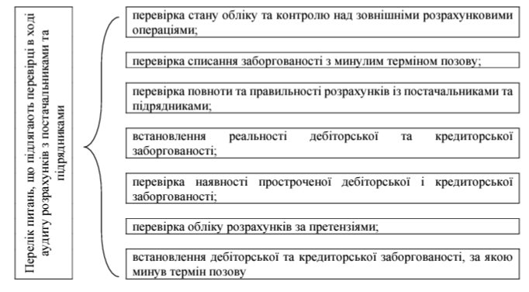

Рис. 2.3. Питання, що підлягають контролю при перевірці розрахунків з постачальниками і підрядниками.
Розпочати контролеру перевірку розрахунків на підприємстві варто з їх інвентаризації, тому що в процесі перевірки виникає необхідність забезпечення достовірності даних бухгалтерського обліку та звітності підприємства.
Порядок проведення інвентаризації та облік, виявлених під час інвентаризації розбіжностей, визначено Положенням про інвентаризацію основних засобів, нематеріальних активів, товарно - матеріальних цінностей, грошових коштів і документів та розрахунків, яка затверджена наказом МФУ № 879. [29]
Кількість і дати проведення інвентаризації, опис майна та перелік зобов'язань, які необхідно перевірити, визначаються підприємством самостійно, крім випадків проведення обов'язкових інвентаризацій. За результатами інвентаризації, інвентаризаційна комісія складає протокол з описом результатів інвентаризації та висновками щодо них.
Після оцінки системи внутрішнього контролю підприємства, контролер приступає до планування, що в кінцевому підсумку завершується розробкою програми контролю.
Контролери перевіряють правильність і своєчасність виконання постачальниками і підрядниками своїх договірних зобов'язань щодо виконаних робіт або наданих послуг. Перевірка починається з аналізу результатів інвентаризації кредиторської заборгованості за відповідний звітний період, найближчий до дати початку перевірки. Дані інвентаризації повинні бути звірені з сумами, які відображені на рахунку 63 «Розрахунки з постачальниками і підрядниками» у Головній книзі та Балансі.
Залишок кредиторської заборгованості на початок періоду, відображений в регістрах бухгалтерського обліку, звіряється із сальдо попереднього звітного періоду для з'ясування дійсного стану кредиторської заборгованості.
Перевірка (ревізія) розрахунків з постачальниками та підрядниками проводяться згідно з методикою, встановленою ревізором. Проведення перевірки на підприємстві складається з кількох етапів. На першому етапі відбувається планування контролю. Контролер встановлює цілі дослідження та відбирає відповідні документи для перевірки. На другому етапі контролер досліджує та аналізує фінансовий стан підприємства, правильність ведення бухгалтерського обліку та складання фінансової звітності, а також відображення здійснених господарських операцій в обліку та звітності. На завершальному етапі контролер робить висновки щодо проведеного дослідження.
Перевірка проводиться в розрізі кожного постачальника та відповідно до кожного документа (рахунка) на сплату. Контролери перевіряють правильність і своєчасність виконання постачальниками і підрядниками своїх договірних зобов'язань щодо виконання робіт або надання послуг. Перевірка починається з аналізу результатів інвентаризації кредиторської заборгованості за відповідний звітний період, найближчий до дати початку перевірки. Дані інвентаризації повинні бути звірені з сумами, які відображені на рахунку 63 «Розрахунки з постачальниками і підрядниками» у Головній книзі та Балансі. Залишок кредиторської заборгованості на початок періоду, відображений в обліковому регістрі, звіряється із сальдо попереднього звітного періоду для з'ясування дійсного стану кредиторської заборгованості.
Аналіз матеріалів заключної інвентаризації дозволяє аудиторам зосередити увагу на сумнівних розрахунках, перевірити ефективність створення резерву сумнівних боргів і законність списання з балансу. З метою перевірки достовірності основних первинних документів, на підставі яких ведуться розрахункові операції, рекомендується у вигляді зустрічних звірок перевіряти різні документи на підприємстві та робити письмові запити щодо розрахункової ситуації на відповідне підприємство. Контролеру важливо виокремити рахунки для проведення взаємозаліку, записи для перерахування сум з одного рахунку на інший, рахунки для складання бухгалтерських проводок на основі довідок.
Сума дебіторської та кредиторської заборгованості за кожним окремим рахунком розглядається з точки зору джерела заборгованості, причини та періоду заборгованості та фактичних обставин її виникнення. Заборгованість, яка не погашена вчасно, відноситься до заборгованості, яка повинна бути погашена з простроченням. Тому необхідно з’ясувати причини її несплати у встановлений термін.
При перевірці розрахунків з постачальниками необхідно з'ясувати наявність договору поставки, перевірити доцільність закупівлі та дотримання розрахунків, передбачених договором. Для визначення повноти оприбуткування матеріальних цінностей, необхідно порівняти кількісно-вартісні дані за платіжними документами (платіжними дорученнями та платіжними вимогами-дорученнями), з даними документів на оприбуткування ТМЦ (рахунки-фактури, накладні) та даними аналітичного обліку щодо розрахунків з постачальниками (реєстри, книги, картки складського обліку, звіти тощо). Звертаємо увагу на правильне застосування постачальниками цін і тарифів на послуги. Ці факти можна виявити, порівнявши ціни, вказані в рахунках-фактурах постачальників, із цінами, вказаними в контрактах.
Для отримання аудиторських доказів, аудитори використовують аналітичні процедури. Під аналітичними процедурами розуміється аналіз і оцінка одержаної аудитором інформації під час проведення аудиту, вивчення найважливіших фінансово-економічних показників підприємства, що підлягає перевірці, з метою виявлення неординарних і неправдиво відображених в обліку фактів здійснення господарської діяльності, а також визначення об'єктивних причин встановдених помилок і спотворень.
На підставі перевірки правильності бухгалтерського обліку розрахунків з постачальниками, контролер складає робочі документи (табл. 2.11).
Результати проведеної перевірки контролююча особа оформляє у формі акта (довідки), який складається у двох примірниках та підписується посадовою особою, яка проводила перевірку або контролюючою особою.
Таблиця 2.11
Робочий документ контролера з перевірки достовірності відображення
операцій з постачальниками
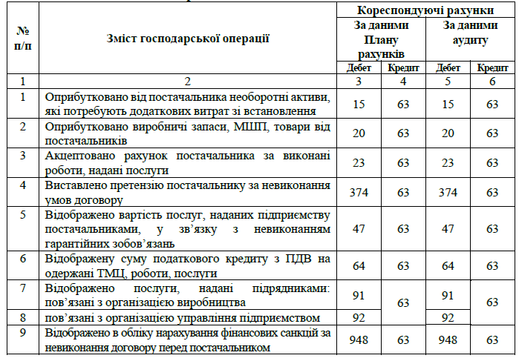
ФГ ххх , який є об’єктом дослідження, підлягає лише зовнішньому контролю, що проводиться у формі перевірок Державної податкової служби. Відповідальними за здійснення контрольних функцій на внутрішньому рівні підприємства є працівники бухгалтерської служби.

РОЗДІЛ ІІІ
ВЕКТОРИ ВДОСКОНАЛЕННЯ ОБЛІКУ І КОНТРОЛЮ РОЗРАХУНКІВ З ПОСТАЧАЛЬНИКАМИ І ПІДРЯДНИКАМИ
3.1. Методичні підходи до оптимізації обліку і контролю розрахунків з постачальниками і підрядниками

Незалежно від суспільно-політичного устрою країни, питання надходження товарів на підприємства будь-якої форми власності та оплати постачальникам отриманих товарів, виконаних робіт, наданих послуг, було і залишається одним із найактуальніших питань. Розрахунки між суб’єктами господарської діяльності є вагомою ланкою процесу розширеного відтворення, яке впливає не тільки на кінцеві результати та фінансовий стан підприємства, а й економічне зростання всієї країни.
Організація договірного процесу являє собою політику власника підприємства, яка регламентує оптимізацію договірної діяльності та її вплив на бухгалтерську та податкову системи. Здійснення договірного процесу є невід'ємною частиною роботи бухгалтерської служби. Більшість невеликих підприємств не мають юристів у своєму штаті, тому вони покладаються на бухгалтерські послуги для завершення процесу укладання договору. Таким чином. під час виконання договору поєднання бухгалтерських та юридичних знань є обов’язковим.
Під договірним процесом слід розуміти низку дій відповідних структурних підрозділів підприємства, що передбачають ведення переговорів, підготовку проектів договорів та їх підписання, оформлення, відображення в бухгалтерському обліку та контроль за їх виконанням.
Договір, укладений з продавцем, повинен ґрунтуватися на принципі максимізації інтересів. Договори відіграють важливу роль у складанні первинних документів і тому служать підставою для бухгалтерських проводок. Майно передається у власність підприємства лише на підставі укладеного договору.
Поняття «політика» відноситься до облікової, податкової та договірної політики підприємства, коли підприємство має певний вибір методів обліку для певних економічних операцій, можливість вибору їх під час узагальнення економічної діяльності, укладанні договорів, способу його податкової кваліфікації.
Формування договірної політики ґрунтується на поняттях основних напрямів, цілей та основних завдань, закладених у елементи облікової політики, створення відповідних фінансових механізмів та управління господарською діяльністю підприємства відповідно до законодавства.
Наше дослідження дозволяє сформувати поняття договірної політики як можливість комерційним суб’єктам робити альтернативний вибір щодо типу контракту, операційних партнерів, умов комерційних контрактів для отримання фінансових або будь-яких інших вигод для цілей обліку і оподаткування.
Таким чином, ми можемо стверджувати про взаємний зв’язок між договірною, обліковою і податковою політиками підприємства (рис.3.1).
Поєднання правил вище згаданих політик забезпечує підприємствам раціональне використання ресурсів господарської діяльності.
Поняття «процес придбання» тісно взаємопов’язане з витратами, пов’язаними з передачею власності між продавцем і покупцем. На рис 3.2 показані логістичні витрати на придбання основного та оборотного капіталу. Його склад поділяється на три групи:
1) «в прямому сенсі» витрати (заробітна плата, використання факторів виробництва та фінансові витрати);
2) форс-мажорні витрати;
3) потенційно втрачена користь (вигода).
Логістичні витрати, пов’язані з поточною діяльністю, можна розділити на: одноразові (зберігання запасів; транспортування); повторювані (сприяння інвентаризації, просування запасів, підтримка інфраструктури).


Податкова
політика
Облікова
політика

Договірна
політика

зв’язок облікової, податкової та договірної політики зв’язок договірної політики з податковою та обліковою

Рис. 3.1. Взаємний зв’язок облікової, договірної та податкової політики підприємства.

Процес придбання нерухомості чи майна часто передбачає надання інформації про готовність підприємства придбати цю нерухомість чи майно. Виникають витрати. Наразі немає відповіді на процедурне питання щодо відображення в обліку витрат на інформаційне забезпечення придбаного майна. Переліком статей первісної вартості активів П(С)БО такі витрати не передбачені. Однак подання оголошення та отримання матеріалів, засобів для виробництва не відбуваються в один і той же період часу. Бухгалтерські витрати відображаються як збільшення вартості відповідних активів і збільшення кредиторської заборгованості (Д-т 20 (15) Кт 685). Цей запис порушує принципи бухгалтерського обліку. Тому такі операції слід відображати за рахунком 949 «Інші витрати операційної діяльності», оскільки такі витрати відносяться до основної діяльності підпртємства.
55
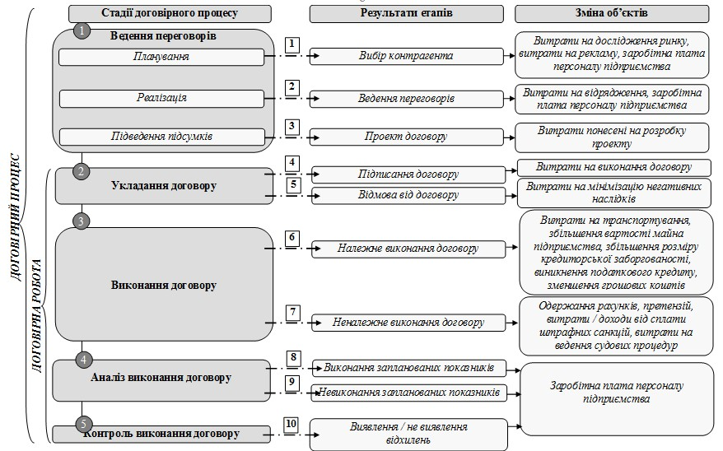

Рис. 3.2. Формування об’єктів бухгалтерського обліку в процесі виконання договору придбання майна.
Даний рахунок можна використовувати, якщо вартість витрат на інформаційне забезпечення не є рентабельною. В іншому випадку, з метою уникнення впливу таких операцій на фінансові результати під час їх здійснення, рекомендується використовувати рахунок 39 «Витрати майбутніх періодів» як тимчасовий, до моменту одержання майна в результаті публікації оголошення.
Після другої події (придбання майна) витрати майбутніх періодів списуються в системі бухгалтерського обліку. Для цього рекомендується наступна процедура: якщо підприємство рекламує (розмістило оголошення) купівлю неліквідних активів, витрати зараховуються на рахунок. 15 «Капітальні інвестиції», тому збільшується балансова вартість придбаного активу; при придбанні запасів, кредитується рахунок 39, а дебетується рахунок 20 / ТЗВ.
Щоб рахунок 39 був інформативним, необхідно до нього відкрити аналітичні рахунки за видами витрат, зокрема необхідно передбачити аналітичний рахунок 391 «Витрати на інформаційне забезпечення процесу придбання», на якому облік ведеться в розрізі майна, що пропонується до придбання, відповідно до опублікованого оголошення, наприклад 3911 «Необоротні активи», а в його межах по об'єктах - 3911.1 «GPSсистема» тощо.
Пропонуємо процес отримання майна за готівку, називати процесом придбання, а не процесом постачання, а тому пропонуємо змінити назву рахунку 63 «Розрахунки з постачальниками та підрядниками». Він має називатися – 63 «Розрахунки з продавцями та підрядниками». Відповідно, наведені зміни будуть стосуватися субрахунків. Рекомендується розділити рахунок за об’єктами, що відображаються в обліку, і провести подальший аналіз на підставі особистих договорів, контрагентів, типів власності, методів розрахунків тощо.
Іншою важливою економічною категорією, що характеризує процес купівлі засобів виробництва (особливо засобів виробництва обігу), є транспортно-заготівельні витрати (ТЗВ). Якщо постачальник надає послуги з перевезення цінностей, він може включити вартість таких послуг у ціну або виставити рахунок покупцеві окремо. Але за іншими умовами договору поставки можливе залучення третьої особи (перевізника). При цьому ТЗВ має певні характеристики для віднесення їх до вартості цінностей. Вартість таких придбаних активів складається з ціни придбання та ТЗВ.
Основною формою відшкодування шкоди, заподіяної підприємству, є компенсація завданих збитків, тоді як неустойки сплачуються згідно з договором або законом. Якщо звичайних змін до договору недостатньо, то в цьому випадку договір буде повністю змінено, анулюючи дію попереднього договору. Зміна договору фактично вказує на зміну зобов'язань. При зміні зобов’язань учасники договірних відносин можуть приймати такі правові форми, як новація. Отже, новація є основою для припинення існуючих зобов’язань і виникнення нових. Це потребує відповідних облікових коригувань.
В результаті порушення договору підприємство може сплатити: штрафи, пені, неустойки. Відповідно до Господарського кодексу, господарські санкції поділяють на такі категорії: відшкодування збитків, штрафи, позови та господарсько-оперативні санкції. Штрафні санкції, визнані боржником або щодо яких надійшло судове рішення за порушення умов господарського договору, відображають в бухгалтерському обліку в П(С)БО 11 «Зобов'язання». Згідно даного П(С)БО 11 і налагоджено їх бухгалтерський облік.
Одним із етапів роботи з ненадійним контрагентом, який порушує умови заключеного договору, є претензійно-позовна робота, яка не повністю відображається в бухгалтерському обліку, оскільки збільшення податкового зобов’язання з ПДВ (податкового кредиту) відбувається лише при погашенні боргу в момент виникнення заборгованості за «правилом першої події». У бухгалтерському обліку термін (настання строку) погашення заборгованості також не є підставою для визнання доходів (витрат).
Сьогодні господарська діяльність будь-якого підприємства, незалежно від форми власності, невіддільна від взаємодії зі сторонніми організаціями, які забезпечують підприємство ресурсами, необхідними для його діяльності, а також для виконання робіт і надання послуг. У підприємств виникає кредиторська заборгованість за товари, роботи та послуги через часовий проміжок між моментом поставки та моментом оплати рахунків. Розмір таких зобов'язань необхідно ретельно контролювати, оскільки вони, з одного боку, являють собою тимчасово вільні оборотні кошти підприємства, а з іншого - впливають на фінансову стійкість і платоспроможність суб'єкта господарської діяльності. Недосконалі розрахунки з постачальниками і підрядниками часто стають причиною великої кредиторської заборгованості підприємства, що призводить до порушення фінансово-розрахункової дисципліни. Порушення обліково-фінансової дисципліни можуть бути викликані недосконалим бухгалтерським обліком, невиконанням службових обов'язків персоналом, шахрайством, зловживанням тощо. Тому важливо правильно, якісно та своєчасно вести розрахунки з постачальниками та підрядниками та достовірно відображати їх у фінансовій звітності підприємства.
Аналізуючи Звіт про фінансовий стан (Баланс) підприємства, можна простежити вплив частки заборгованості за товарами, роботами, послугами в пасивах підприємства на ліквідність суб’єкта господарювання шляхом розрахунку наступних фінансових коефіцієнтів: коефіцієнт загальної ліквідності (коефіцієнт загального покриття); коефіцієнт швидкої ліквідності; коефіцієнт абсолютної ліквідності.
Загальний коефіцієнт покриття являє собою відношення поточних активів підприємства (компанії) до її поточних зобов'язань і показує достатність наявних ресурсів компанії для погашення поточних зобов'язань. Він показує відношення грошових одиниць оборотних активів до грошових одиниць короткострокових зобов'язань. Коефіцієнт швидкої ліквідності є подібним до коефіцієнта покриття, але розраховується на основі меншого діапазону поточних активів — найменш ліквідна частина поточних активів підприємства — виробничі запаси — виключається з розрахунку. Товарно-матеріальні запаси є найменш ліквідними, оскільки кошти, доступні при вимушеному їх продажу, можуть бути значно меншими за вартість їх придбання. Отже, коефіцієнт швидкої ліквідності - це відношення найбільш ліквідних оборотних активів (грошових коштів та їх еквівалентів, поточних фінансових інвестицій тощо) до поточних зобов’язань підприємства. Він відображає здатність підприємства оплачувати свої поточні зобов'язання за умови своєчасної оплати боржників. Коефіцієнт абсолютної поточної ліквідності є найсуворішим показником ліквідності компанії, який показує, яку суму поточних зобов’язань можна погасити негайно, якщо це необхідно. Розраховується як відношення грошових коштів і поточних фінансових інвестицій до поточних зобов'язань підприємства [8].
Тому ми вважаємо, що розмір заборгованості перед постачальниками та підрядниками має прямий вплив на показники ліквідності. Між ліквідністю та даним видом боргу існує зворотна залежність: чим вищий рівень кредиторської заборгованості, тим нижчий рівень ліквідності.
Документальним підтвердженням відносин між постачальником, підрядником і підприємством є договір. Укладення такого договору породжує правове зобов'язання, яке не відображається в бухгалтерському обліку та балансі підприємства. Зобов’язання виникає лише після того моменту, як господарюючий суб’єкт виконав прийняте зобов’язання і його оцінка може бути достовірно визначена відповідно до П(С)БО 11 «Зобов’язання» та існує ймовірність того, що економічні вигоди від погашення зобов’язання будуть зменшені в майбутньому. Така неузгодженість бухгалтерського та правового законодавства призводить до викривлення інформації про фінансовий стан підприємства, яка відображається в звітності. Вважаємо, що цю проблему можна вирішити шляхом відображення законодавчих зобов’язань на позабалансовому рахунку 042 «Непередбачені зобов’язання» та в примітках до фінансової звітності. Після того, як юридичні зобов’язання досягнуть усіх вимог стандартів бухгалтерського обліку, вони повинні бути вилучені з позабалансових рахунків і відображені на балансових рахунках підприємства. Такий порядок відображення зобов'язань підприємства надасть внутрішнім і зовнішнім користувачам фінансової звітності достовірну та обґрунтовану інформацію про заборгованість підприємства та його спроможність їх погасити.
З метою обґрунтованого та своєчасного контролю та управління кредиторською заборгованістю за товари, роботи та послуги рекомендується обліковувати її за окремими групами, тобто вести аналітичний облік. При цьому рекомендуємо враховувати такі характеристики та ознаки як термін погашення та виконання умов погашення. Залежно від терміну погашення борг рекомендується розділити на три групи:
- до трьох місяців,
- від трьох до шести місяців,
- від шести до дванадцяти місяців.
Але за класифікаційною ознакою - виконання умов погашення - заборгованість поділяється на три категорії:
- заборгованість, термін погашення якої ще не настав,
- відстрочена заборгованість,
- прострочена заборгованість.
Для здійснення обліку розрахунків за одержані матеріальні ресурси, виконані роботи та надані послуги Планом рахунків передбачено рахунок 63 «Розрахунки з постачальниками та підрядниками», який за своєю характеристикою є активним. До нього, згідно Плану рахунків, відкрито три субрахунки: 631 «Розрахунки з вітчизняними постачальниками», 632 «Розрахунки з іноземними постачальниками», 633 «Розрахунки з учасниками ПФГ». Цей рівень деталізації, безумовно, доречний і зручний, але ми вважаємо, що він недостатньо детальний. Для кожного із зазначених субрахунків рекомендуємо відкрити наступні аналітичні рахунки: 631:1 «Заборгованість перед вітчизняними постачальниками, термін сплати якої ще не настав», 631:2 «Відстрочена заборгованість перед вітчизняними постачальниками», 631:3 «Прострочена заборгованість перед вітчизняними постачальниками», 632:1 «Заборгованість перед іноземними постачальниками, термін сплати якої ще не настав», 632:2 «Відстрочена заборгованість перед іноземними постачальниками», 632:3 «Прострочена заборгованість перед іноземними постачальниками». Проте кредиторську заборгованість за надані послуги ми рекомендуємо акумулювати та обліковувати на субрахунку 685 «Розрахунки з іншими кредиторами».
Вважаємо, що керівництво підприємства має звернути особливу увагу на стан простроченої заборгованості, щоб вчасно вжити необхідних жорстких заходів. Також несправедливим і неправильним той факт, що сальдо цих рахунків жодним чином не висвітлюється у фінансовій звітності. Тому ми рекомендуємо до Звіту про фінансовий стан (Баланс) під рядком 1615 «Поточна кредиторська заборгованість за товари, роботи, послуги» відкрити рядок 1616 з відповідною назвою - «у тому числі прострочена кредиторська заборгованість за товари, роботи, послуги». Це значно збільшить обсяг інформації, що повідомляється підприємством, і допоможе постачальникам краще зрозуміти якість майбутніх економічних вигод, які можна отримати від цього суб'єкта господарювання (табл.3.1).
Бухгалтерський облік розрахунків з постачальниками і підрядниками та кредиторської заборгованості ведеться з метою запобігання простроченням платежів і підтвердження заборгованості до накладення штрафів на підприємство. Правильно організована система розрахунків повинна адекватно відображати та описувати економічну і господарську діяльність підприємства з необхідною конкретикою. В умовах автоматизації необхідно реалізувати ряд заходів для забезпечення економічної стабільності, стійкості та конкурентоспроможності підприємства.
Підприємства постійно закуповують основні фонди, сировину, матеріали та інші товари у постачальників і ведуть розрахунки з покупцями - за придбані ними товари, а з замовниками – виконані роботи і надані послуги.
Таблиця 3.1

Форма ІІІ розділу пасиву балансу (пропонується)

IІІ. Поточні зобов’язання і забезпечення  Короткострокові кредити банків | 1600
Поточна кредиторська заборгованість за: довгостроковими зобов’язаннями | 1610
товари, роботи, послуги | 1615
у т.ч. прострочена кредиторська заборгованість за товари, роботи, послуги» | 1616
розрахункамиз бюджетом | 1620
у тому числі з податку на прибуток | 1621
розрахунками зі страхування | 1625
розрахунками з оплати праці | 1630
Поточні забезпечення | 1660
Доходи майбутніх періодів | 1665
Інші поточні зобов’язання | 1690
Усього за розділом IІІ | 1695

Розвиток ринкових відносин підвищує відповідальність і незалежність підприємства у прийнятті управлінських рішень щодо забезпечення ефективності розрахунків з кредиторами і дебіторами. Збільшення або зменшення кредиторської та дебіторської заборгованості призводить до змін у фінансовому становищі підприємства. Наприклад, вагоме перевищення дебіторської заборгованості над кредиторською заборгованістю може призвести до так званого технічного банкрутства підпримства. Це пов’язано з масовою розтратою обігових коштів підприємством та нездатністю вчасно погасити свої борги перед кредиторами. Виходячи з цього, необхідно постійно відстежувати і аналізувати умови розрахунків та їх стан. Для аналізу використовуються дані бухгалтерського обліку та фінансової звітності, тому правильна організація бухгалтерського обліку відіграє важливу роль в обліковій справі підприємства, що потребує своєчасного та повного відображення розрахункових операцій на підставі оригіналів первинних документів та облікових регістрів.
Невід'ємною частиною організації бухгалтерського обліку є правильна організація документообігу. Перед початком розробки графіку документообігу уточняють перелік операцій, які потрібно документально записати для даного підприємства, потім перераховують реєстри для кожної операції, кількість копій кожного документа та його призначення і на кінець визначають процедури складання кожного документа.
Документообіг — це організована система створення, перевірки та опрацювання первинних документів у бухгалтерському обліку від моменту їх складання до передачі в архів.
Неправильна організація документообігу може мати негативні наслідки для підприємства, зокрема:
- ненадання звітної інформації (документів) вчасно;
- непрогнозованість маршруту руху управлінської і звітної документації;
- відсутність відповідальних осіб через не закріпленість документів за відповідними штатними працівниками;
- неможливість прийняття правильних управлінських рішень без залучення та аналізу додаткової інформації (яка не відображається в документах).
Розробка і створення механізму управління документообігом є важливою частиною організації бухгалтерського обліку та забезпечує:
- стабільність роботи бухгалтерії на підприємстві;
- чіткість руху та своєчасність обробки документів;
- оперативність прийняття керівництвом ефективних управлінських рішень.
Кожна господарська операція, яку здійснює підприємство, повинна відображатися в бухгалтерському обліку. Враховуючи те, що документи формуються працівниками, які виконують господарські операції, підприємствам необхідно чітко розмежувати відповідальність за виготовлення, оформлення та подачу первинних документів до місця їх обробки та зберігання.
Щоб розробити правильну систему документообігу, необхідно встановити процедури створення та переміщення цих документів, а також визначити коло людей, які відповідатимуть за їх заповнення або прийняття рішень щодо них.
Метою дослідження облікової політики є встановлення відповідності організаційної системи внутрішніх документів підприємства та бухгалтерського обліку суб’єктів господарювання чинному законодавству та статутним документам.
Аналізуючи даний сегмент, ми використовували такі джерела інформації:
- наказ про облікову політику підприємства;
- положення, які є елементами облікової політики суб’єкта господарювання;
- посадові інструкції;
- розроблений графік документообігу;
- методика проведення інвентаризації;
- методичні рекомендації відділу внутрішнього аудиту суб’єкта господарювання тощо.
Основним об’єктом дослідження обрано документацію з облікової політики суб’єкта господарювання.
Часто для полегшення ведення бухгалтерського обліку суб'єкти господарювання використовують вільні коди бухгалтерських рахунків. Такі факти мають бути зафіксовані в обліковій політиці підприємства. Ми в роботі дослідили правильність перенесення таких залишків на рахунках до бухгалтерської звітності.
Окремо нами досліджувалися методичні питання облікової політики та була проведена оцінка ефективності їх застосування.
До таких питань ми віднесли:
- вихідні форми бланків документів, облікових регістрів і звітності;
- порядок укладання договору між підприємством і працівником про повну матеріальну відповідальність;
- порядок проведення інвентаризації розрахунків;
- порядок здійснення зобов’язань;
- вихідні форми кадрової документації.
У результаті дослідження, нами було встановлено, що облікова політика не стосується поточної заборгованості і в наказі про облікову політику цього факту не зафіксовано. Це свідчить про недосконалість системи бухгалтерського обліку на підприємстві, а також про те, що наказ розроблено лише для наочності.
Рекомендуємо до наказу про облікову політику додати пункт про зобов’язання. Кредиторська заборгованість за товари, роботи, послуги також має велике значення і вимагає досконалої організації бухгалтерського обліку. В наказі про облікову політику повинно бути уточнено ключові положення щодо бухгалтерського обліку розрахунків з постачальниками та підрядниками, як показано на рис. 3.2.
Документообіг по розрахунках з постачальниками і підрядчиками
Визнання кредиторської заборгованості
Положення, що слід передбачити в Наказі про облікову
політику
Процедури поточного контролю за правильністю розрахунків і станом кредиторської заборгованості

Рис. 3.2. Ключові положення щодо обліку розрахунків з постачальниками і підрядниками у наказі про облікову
політику.
Отже, удосконалення наказу про облікову політику, удосконалення організації праці та розподілу праці облікових працівників, проведення інвентаризації тощо, допоможе підприємствам підвищити ефективність ведення обліку кредиторської заборгованості підприємства.

3.2. Вдосконалення обліку розрахунків з постачальниками і підрядниками в умовах комп’ютерних технологій

Організація управління та бухгалтерського обліку сучасного бізнесу сьогодні є неможливою без застосування інформаційних технологій та їх ефективного використання.
Поширення інформаційних технологій (ІТ) в економічній сфері, особливо в сфері бухгалтерського обліку і оподаткування, спричинило масштабні революційні зміни. Інформаційні системи (ІС) почали змінювати звичні побудови управління. В умовах ринкової економіки, бухгалтерія є визначальним органом у формуванні масиву управлінської інформації. Саме система бухгалтерського обліку охоплює практично весь процес формування, обробки та передачі необхідної для управління техніко-економічної інформації.
В умовах перехідної економіки України, автоматизація та впровадження інформаційних систем бухгалтерського обліку підприємств та складання фінансової звітності для податкових органів є одними з найважливіших завдань.
Конфігурація «Бухгалтерія для України» містить плани рахунків бухгалтерського обліку. До конфігурації додається план рахунків, заповнений стандартними рахунками та субрахунками, які регламентуються законодавством, а також пов’язані з методами ведення обліку «1С». План рахунків є загальним для всіх організацій, облік яких ведеться в одній базі інформації. Найбільш використовувані бухгалтерські програми: «1С Підприємство», «Парус», «Акцент» тощо.
Розглянемо загальний порядок обліку розрахунків з постачальниками і підрядниками з використанням на підприємстві «1С».
Розрахунки з постачальниками за отримані товари, надані послуги, виконані роботи здійснюються, як правило, убезготівковому порядку шляхом виписки платіжних доручень на підставі рахунків, актів про приймання та інших документів.
Оплата рахунку постачальника включає наступні чотири операції: [46]
1. Реєстрація постачальника у довіднику «Контрагенти». Дані про нового постачальника можна вносити як попередньо, так і безпосередньо під час введення документа, в якому необхідно вказати інформацію про постачальника.
2. Реєстрація рахунку постачальника у довіднику «Договори». Ця реєстрація необхідна тому, що програма налаштована на ведення аналітичного обліку розрахунків із постачальниками у розрізі документів — Основний.
3. Витяг платіжного доручення на оплату рахунку постачальника.
4. Отримання виписки банку та формування проводки зі списання коштів з розрахункового рахунку за платіжним дорученням.
Нова організація є юридичною особою. Тому в довіднику «Контрагенти» слід передусім у групі «Постачальники»
створити дві групи постачальників — «Юридичні особи» та «Фізичні особи», — а потім зареєструвати нову організацію-постачальника у новоствореній групі «Юридичні особи».
Реєстрацію нової організації-постачальника слід проводити так:
1. Командою Основна діяльність, Контрагенти, Постачальники, Юридичні особи, Додати вивести на екран форму «Контрагенти: Новий».
2. На вкладці Загальні – ввести назву і дані контрагента.
3. До вкладенки Контакти внести юридичну та фактичну адресу контрагента, а також номер контактного телефону.
4. Перейти на вкладенку Рахунки й договори.
5. У табличній частині Банківські рахунки ввести відомості про рахунки.
6. Зареєструвати рахунок постачальника у довіднику Договори контрагентів.
7. Натиснути кнопку ОК.
Передоплата з постачальниками здійснюється у безготівковому порядку шляхом оформлення та надання до банку платіжного доручення. На рис. 3.3 подана форма «Платіжне доручення вихідне: оплата постачальникові». [46]
Рис. 3.3. Форма Платіжне доручення вихідне: оплата
постачальникові.

Після отримання витягу банку на списання сум за платіжним дорученням у документі Платіжне доручення вихідне необхідно проставити позначку (прапорець) про оплату, вказати дату оплати та провести документ. При цьому за документом буде сформовано відповідне проведення.
При проведенні документа до Журналу проводок (бухгалтерський облік) має бути внесена проводка (рис.3.4). Щоб переглянути дану проводку, потрібно клацнути на піктограмі в будь-якій відкритій формі, в якій є відомості про цей документ.
Рис. 3.3. Проводка документа Платіжне доручення вихідне
№1 від 24. 01. 2022.

Далі необхідно перевірити контрольні цифри за оборотно-сальдовою відомістю, рахунок 311.
Для цього:
1. Командою Звіти, Оборотно-сальдова відомість по рахунку відкрити форму.
2. Внести у відповідні поля період дат здійснення операцій.
3. У поле Рахунок ввести номер рахунку — 311.
4. Натиснути на кнопку Сформувати — формується оборотно- сальдова відомість за рахунком 311 (рис. 3.5).
Рис. 3.5. Оборотно-сальдова відомість за рахунком 311 за відповідний період.

Як бачимо, ефективність ведення бухгалтерського обліку є вищою при використанні сучасних інформаційних систем і технологій.
3.3. Покращення методики внутрішнього контролю розрахунків з постачальниками і підрядниками на підприємстві

Велику роль у сучасному світі відіграють постачальники, адже від координації зусиль з контрагентами залежить темп роботи підприємства. Якщо розглядати кредиторську заборгованість в цілому, то найбільша частка припадає саме на розрахунки з постачальниками за товари, роботи і послуги. Важливим завданням для організації безперебійної роботи бізнесу є встановлення чітких правил співпраці з контрагентами, які повинні бути чітко прописані в договорі. Від цього залежатиме правильність організації та обліку, а також ефективність системи внутрішнього контролю.
Метою внутрішнього контролю розрахунків з постачальниками і підрядниками є перевірка законності проведених розрахунків, правильності оформлення первинної документації з постачальником і відображення її в бухгалтерському обліку.
Завдання щодо здійснення внутрішнього контролю розрахунків з постачальниками, є перевірка:
- правильності обліку запасів (проведення інвентаризації);
- реєстрації оприбуткування активів від постачальника та правильності здійснення платежів;
- претензій до постачальників щодо постачання ТМЦ та їх погашення;
- правильності віднесення боргів на рахунки бухгалтерського обліку.
Об'єктами внутрішнього контролю розрахунків з постачальниками є бізнес-процеси та операції, пов'язані з розрахунками, а також відносини, що виникають між сторонами.
У плані та програмі внутрішнього контролю розрахунків з постачальниками і підрядниками відображаються основні процедури для вирішення головних завдань перевірки (табл. 3.2 і табл. 3.3).
Таблиця 3.2
План внутрішнього контролю розрахунків з постачальниками
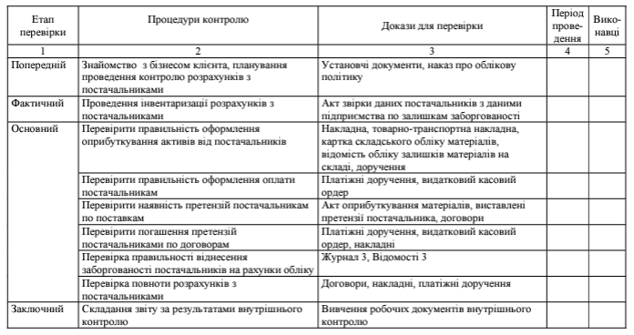
Таблиця 3.3
Програма внутрішнього контролю розрахунків з постачальниками
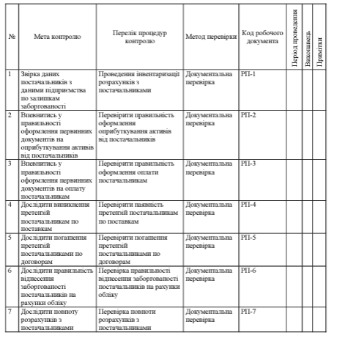
Після отримання в процесі попереднього планування даних про підприємство, контролер починає розробляти загальний план і програму внутрішнього контролю розрахунків з постачальниками. План складається з переліку основних етапів перевірки та терміну її виконання із зазначенням переліку джерел інформації.
Для вирішення вищевказаних завдань внутрішнього контролю розрахунків з постачальниками, ми пропонуємо робочі документи внутрішнього контролю (табл. 3.4-3.6), які стануть обґрунтованим доказом для контролю якості перевірки.
Таблиця 3.4
Проведення інвентаризації розрахунків з постачальниками (пропонується)
Таблиця 3.5
Правильність оформлення оприбуткування активів від постачальників
(пропонується)
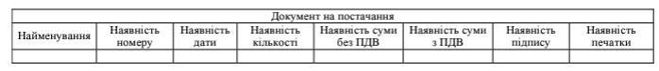
Таблиця 3.6
Перевірка правильності віднесення заборгованості постачальників на рахунки обліку (пропонується)
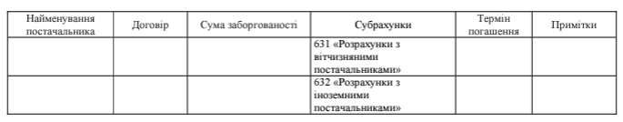
Завершальним етапом здійснення контролю є узагальнення та реалізація його результатів у звіті (табл. 3.7).

Таблиця 3.7
Структуризація звіту контролера
Частина звіту | Характеристика
Загальна (вступна) частина | номер звіту, реквізити об’єкту перевірки, дата складання звіту, термін прове- дення перевірки, П.І.Б. внутрішніх контролерів і посадових осіб організації, задіяних у перевірці, П.І.Б. матеріально відповідальних осіб, а також поса- дових осіб, відповідальних за фінансово-господарську діяльність об’єкту перевірки, період часу, питання, які піддалися документальній і фактичній перевірці
Аналітична частина | перелік виявлених відхилень, які перевищують рівень істотності та їх при- чини; оцінка, виявлених відхилень із погляду їх впливу на фінансово-еконо- мічні показники роботи об’єкту перевірки; відомості про виявлені порушення і допущені помилки, які призводять до викривлення фінансової звітності; під- твердження фактів порушень і недоліків у роботі матеріально-відповідаль- них і посадових осіб
Висновки і рекомендації (підсумкова частина) | загальні висновки за результатами внутрішньої перевірки; рекомендації щодо підвищення ефективності діяльності структурних підрозділів і органі- зації; рекомендації стосовно застосування оптимальних моделей і методів, пов’язаних із прийняттям рішень, спрямованих на усунення негативних від- хилень і вдосконалення управління структурними підрозділами й організа- цією у цілому; розрахунок економічного ефекту і оцінка можливого впливу внесених рекомендацій на фінансово-економічні показники роботи переві- реного об’єкту

Запропонована нами методика перевірки, зможе охопити всі аспекти обліку розрахунків з постачальниками, а саме: дослідження законності розрахунків, правильності оформлення основних первинних документів з постачальниками та їх відображення в бухгалтерському обліку. Таким чином, це дозволить своєчасно виявити порушення внутрішнього контролю, зменшити помилки зовнішнього контролю та підвищити ефективність їхньої роботи.

ВИСНОВКИ І ПРОПОЗИЦІЇ

У кваліфікаційній роботі висвітлено організацію і методику обліку та контролю розрахунків з постачальникаим та підрядниками у фермерському господарстві ххх Самбірського району Львівської області. Одержані результати свідчать про досягнення мети і виконання поставлених завдань дослідження, а також надають можливість зробити такі висновки:
- Методологію та головні інформаційно-аналітичні засади відображення інформації про походження зобов’язання у аналітичних документах та формах звітності господарства розкриває П(С)БО 11 «Зобов'язання».
- Фермерське господарство ххх Самбірського району Львівської області було створено 07.02.2008 року, статутний капітал - становить 1 500 000 грн. Станом на 31 грудня 2022 року, загальна площа угідь фермерського господарства хххстановила 1143,3 га.
Галузь спеціалізації досліджуваного господарства є дуже вузькою. ФГ хххзаймається в основному вирощуванням продукції рослинництва. Найбільшу питому вагу в рослинництві займає виробництво олійних культур - 56,3%.
Основні економічні показники ФГ ххх протягом досліджуваного періоду були нестабільними з незначним зростанням. Чистий прибуток від реалізації продукції, робіт і послуг у 2022 році порівняно з 2020 роком зріс на 20,1% і склав 2100,1 тис. гривень. Це пов’язано з негативним впливом зростання витрат (собівартості) на 21,0% у 2022 році порівняно з 2020 роком та збільшенням інших операційних витрат на 28,7%. Завдяки збільшенню масштабу чистого прибутку рентабельність у 2022 році зафіксована на рівні 9,4%. Кількість працівників – 15 осіб.
На кінець звітного 2022 року кредиторська заборгованість збільшилась на 32,4 тис. гривень, що є негативним моментом, оскільки такий факт говорить про погіршення загального фінансового стану підприємства.
Головним контрагентом для ФГ ххх виступає ТзОВ «Оліяр-Захід», протягом звітного періоду з ними було заключено багато договорів на поставку зернових та олійних культур на загальну суму 8 993,6 тис. грн.
3. Бухгалтерський облік у ФГ ххх ведуть згідно чинних нормативно-правових актів та відповідно до діючого законодавства. Застосувують в господарстві журнально-ордерну форму обліку. В бухгалтерії ФГ ххх налічується 2 чол.
Підставою для розрахунків з вітчизняними постачальниками і підрядниками в досліджуваному господарстві є первинна документація: накладні, рахунки - фактури, рахунки, акти прийнятих робіт, послуг, податкові накладні, товарно-транспортні накладні (ТТН).
Облік розрахунків з постачальниками та підрядниками в ФГ ххх ведеться на рахунку 63 «Розрахунки з постачальниками і підрядниками», де групується інформація про розрахунки за отримані ТМЦ, виконані роботи та надані послуги.
Аналітичний облік ведеться окремо по кожному постачальнику і підряднику в розрізі кожного платіжного документа (рахунка). Синтетичний облік ведуть в журналі-ордері 6 с.-г.
4. Метою проведення контролю розрахунків з постачальниками та підрядниками є перевірка достовірності розрахунків за товари, послуги і роботи з постачальниками, правильності оформлення відповідних первинних документів, законності здійснених операцій, достовірності відображення отриманої інформації у фінансовій звітності.
ФГ ххх , підлягає лише зовнішньому контролю, що проводиться у формі перевірок Державної податкової служби. Відповідальними за здійснення контрольних функцій на внутрішньому рівні підприємства є працівники бухгалтерської служби.
Основними напрямками удосконалення обліку і контролю розрахунків з постачальниками та підрядниками у ФГ ххх є:
1.Сформовано поняття «договірної політики» як можливість комерційним суб’єктам робити альтернативний вибір щодо типу контракту, операційних партнерів, умов комерційних контрактів для отримання фінансових або будь-яких інших вигод для цілей обліку і оподаткування.
2. Запропоновано відображення законодавчих зобов’язань фіксувати на позабалансовому рахунку 042 «Непередбачені зобов’язання» та в примітках до фінансової звітності. Після того, як юридичні зобов’язання досягнуть усіх вимог стандартів бухгалтерського обліку, вони повинні бути вилучені з позабалансових рахунків і відображені на балансових рахунках підприємства. Такий порядок відображення зобов'язань підприємства надасть внутрішнім і зовнішнім користувачам фінансової звітності достовірну та обґрунтовану інформацію про заборгованість підприємства та його спроможність їх погасити.
3. Рекомендовано до субрахунків рахунку 63 відкрити наступні аналітичні рахунки: 631:1 «Заборгованість перед вітчизняними постачальниками, термін сплати якої ще не настав», 631:2 «Відстрочена заборгованість перед вітчизняними постачальниками», 631:3 «Прострочена заборгованість перед вітчизняними постачальниками», 632:1 «Заборгованість перед іноземними постачальниками, термін сплати якої ще не настав», 632:2 «Відстрочена заборгованість перед іноземними постачальниками», 632:3 «Прострочена заборгованість перед іноземними постачальниками».
4. Запропоновано до Звіту про фінансовий стан (Баланс) під рядком 1615 «Поточна кредиторська заборгованість за товари, роботи, послуги» відкрити рядок 1616 з відповідною назвою - «у тому числі прострочена кредиторська заборгованість за товари, роботи, послуги». Це значно збільшить обсяг інформації, що повідомляється підприємством, і допоможе постачальникам краще зрозуміти якість майбутніх економічних вигод, які можна отримати від цього суб'єкта господарювання.
5. Обгрунтовано впровадження автоматизованих комплексних систем бухгалтерського обліку та розподілених систем обробки інформації, що дозволяє не тільки комплексно вирішувати облікові завдання, а й комплексно вирішувати проблеми контролю. За допомогою цих систем можна оцінювати реальну ситуацію в економіці, зокрема в господарстві, прогнозувати та моделювати управлінські рішення.
6. Запропоновано методику контролю, яка зможе охопити всі аспекти обліку розрахунків з постачальниками, а саме: дослідження законності розрахунків, правильності оформлення основних первинних документів з постачальниками та їх відображення в бухгалтерському обліку. Таким чином, це дозволить своєчасно виявити порушення внутрішнього контролю, зменшити помилки зовнішнього контролю та підвищити ефективність їхньої роботи.

СПИСОК ВИКОРИСТАНИХ ДЖЕРЕЛ

- Акімова Н. С., Говоруха О. О., Кирильєва Л. О., Євлаш Т. О. Бухгалтерський облік : навч. посіб. Х. : ХДУХТ, 2019. 182 с.
- Атамас П. Й. Фінансовий облік : Навчальний посібник. К. : Центр навчальної літератури, 2019. 356 с.
- Бондаренко Н. М., Соколова А. Г. Організація аудиту розрахунків з постачальниками та підрядниками. // Scientific research in the modern world. Proceedings of the 4th International scientific and practical conference. Perfect Publishing. Toronto, Canada. 2023. Pp. 537-543.
- Бутинець Ф.Ф., Драбаніч А.В. Інтегрований облік як засіб управління підприємством. Бухгалтерський облік, аналіз та аудит: проблеми теорії, методології, організації. 2016. № 2. URL: http://nbuv.gov.ua/UJRN/boaa_2016_2_4
- Верига Ю. А., Гладких Т. В., Орищенко М. М. Фінансовий облік : навчальний посібник. К. : Центр учбової літератури, 2019. 492 с.
- Верхоглядова Н., Шило В., Кисла В. : Бухгалтерський фінансовий облік : навч. посіб. К. : Центр учбової літератури, 2019. 536 с.
- Гевчук А. В. Методика дослідження бухгалтерської звітності в процесі перевірки розрахунків з контрагентами. Інтернаука. Серія «Економічні науки». 2019. № 6.
- Гончарук С., Чапко Т. Розрахунки з постачальниками: облік та аналіз впливу на ефективність підприємства. Молодий вчений, № 9 (109) (2022). https://doi.org/10.32839/2304-5809/2022-9-109-28
- Демченко Т. Автоматизація економічних процесів (на прикладі програми «BAS Бухгалтерія») : навч. посіб; МОН України, Уманський держ пед. ун-т імені Павла Тичини. Умань : Візаві, 2022.185 с.
- Жидовська Н.М. Новації податкового законодавства у 2023 році. Актуальні проблеми та перспективи розвитку обліку, аналізу та контролю в соціально-орієнтованій системі управління підприємством : Матеріали VІ Всеукраїнської науково-практичної конференції. Частина 1. м. Полтава, 30 – 31 березня 2023 р. Полтава, 2023. С. 512-516.
- Жидовська Н.М., Кремпа М.В. Внутрішній аудит в державному секторі України: правовий аспект. Актуальні проблеми сучасного бізнесу: обліково-фінансовий та управлінський аспекти: матеріали V Міжнародної науково-практичної інтернет-конференції, 22-23 березня 2023 р. Ч. 1. Львів: ЛНУП, 2023. С. 42-45.
- Інформаційно-аналітичний портал Українського агентства фінансового розвитку. URL : http://www.ufin.com.ua/analit_mat/gkr/088.htm.
- Іщенко Я. П., Подолянчук О. А., Коваль Н. І. Фінансовий облік І : підручник. Вінниця : Видавництво ФОП Кушнір Ю. В., 2020. 496 с.
- Киян А.В., Ярмолюк О.Ф. Облік і контроль розрахунків з постачальниками та підрядниками. Молодий вчений. 2018. № 9(24). С. 77–80.
- Кобилін А. М. Системи обробки економічної інформації : навч. посіб. Київ : Центр учбової літератури, 2019. 234 с.
- Косата І. А. Первинні документи як фундамент бухгалтерського обліку. Бізнес Інформ. 2018. № 6. С. 329-332.
- Краєвський В.М., Колісник О.П., Гуріна Н.В. Фінансовий облік: навчальний посібник. Ірпінь: Державний податковий університет,2022. 616 с.
- Кужельний М. В., Левицька С. О. Організація обліку : навч. посіб. вид-ня перероблене і доповнене. Київ : Центр навчальної літератури. 2019. 352 с. URL : https://www.yakaboo.ua/organizacija-obliku-1496061.html
- Лень В. С., Гливенко В. В. Облікова політика та її складові. Облік і фінанси. 2019. № 2. С. 26–35. DOI: https://doi.org/10.33146/2307-9878-2019-2(84)26-35.
- Майстер Л., Гладій І., Откаленко О. (2023). Організація обліку розрахунків з постачальниками. European Science, 3 (sge20-03), 96–104. https://doi.org/10.30890/2709-2313.2023-20-03-004
- Макаренко А.П., Меліхова Т.О., Чакалова Н.С. Теорія і методика документування в обліку та аудиті: навчальний посібник для здобувачів вищої освіти за рівнем бакалавра зі спеціальності 071 "Облік і оподаткування" за денною та заочною формою навчання, Запоріжжя: ЗНУ, 2020. 400 с.
- Меліхова Т.О., Феофанов Л. К. Удосконалення організації та методики внутрішнього та зовнішнього контролю розрахунків з постачальниками. Агросвіт № 20, 2021. URL: http://www.agrosvit. info/?op=1&z=3511&i=4
- Методичні рекомендації щодо застосування регістрів журнально-ордерної форми обліку для сільськогосподарських підприємств, затверджені Наказом Міністерства аграрної політики України від 4 червня 2009 р. № 390.
- Міжнародні стандарти фінансової звітності URL: http://www.minfin.gov.ua.
- Мулик Я. І. Стан та перспективи розвитку аудиту розрахунків з постачальниками та підрядниками. Економіка. Фінанси. Менеджмент: актуальні питання науки і практики. 2018. № 2. C. 106–115.
- Національне Положення (стандарт) бухгалтерського обліку 1 «Загальні вимоги до фінансової звітності»: затверлжено наказом Міністерства фінансів України від 31.03.99 р. № 87. URL: http://zakon.rada.gov.ua/.
- Оляднічук Н. В. Удосконалення обліку та аудиту розрахунків із постачальниками та підрядниками. Науковий вісник Міжнародного гуманітарного університету. 2021. № 47. С. 86–92. URL: http://www.vestnikeconom.mgu.od.ua/journal/2021/47-2021/12.pdf
- Подмешальська Ю. В. Облік розрахунків з постачальниками за видами економічної діяльності. Агросвіт. 2021. № 24. С. 58-64.
- Про безготівкові розрахунки в Україні в національній валюті [Електронний ресурс] : Інструкція : Постанова Правління НБУ від 21.01.2004 р. № 22. URL: http://zakon.rada.gov.ua/
- Про основні засади здійснення державного фінансового контролю в Україні: Закон України від 14.10.1993р. № 23
- План рахунків бухгалтерського обліку активів, капіталу, зобов'язань і господарських операцій підприємств і організацій та Інструкція по його застосуванню: Наказ Мінфіна України від 30.11.1999 № 291. URL: http://zakon.rada.gov.ua/.
- Податковий кодекс України: Закон України від 02.12.2010 р. № 2755-VI. URL: http://zakon.rada.gov.ua/.
- Положення про інвентаризацію активів та зобов’язань : Наказ Міністерства фінансів України від 02.09.2014 р. № 879 / Міністерство фінансів України. URL: https://zakon.rada.gov.ua/laws/show/z1365-14
- Положення стандарт бухгалтерського обліку 11 «Зобов'язання» : Наказ Мінфіна України від 31.01.2000 № 20. URL: http://zakon.rada.gov.ua/.
- Положення про документальне забезпечення записів у бухгалтерському обліку: Наказ Мінфіна України від 24.05.1995 № 88. URL: http://zakon.rada.gov.ua/.
- Про затвердження типових форм первинного обліку: Наказ міністерства статистики України від 29.12.95 №352. URL: http://zakon.rada.gov.ua/.
- Про бухгалтерський облік та фінансову звітність в Україні : Закон України від 16.07.99р. № 996-14. URL: http://zakon.rada.gov.ua/.
- Руда Л. П., Причепа І. В. Організація обліку та методичні засади проведення аудиту розрахунків з постачальниками та підрядниками. Економіка та суспільство. 2022. № 25.
- Смачило В.В., Халіна В.Ю., Васильєва Т.С. Соціальна відповідальність бізнесу крізь призму комунікацій зі стейкхолдерами. Ефективна економіка. 2018. № 9. URL: http://www.economy.nayka.com.ua/?op=1&z=6538
- Сорока П. М. Інформаційні системи і технології в управлінні організацією : навч. посіб. / П. М. Сорока, В. В. Харченко, Г. А. Харченко. Київ : ЦП «Компринт», 2019. 518 с.
- Фінансовий та управлінський облік за національними стандартами: підручник / М. Ф. Огійчук та ін.; за ред. проф. М. Ф. Огійчука. 7-ме вид., перероб. і допов. Київ: Алерта, 2016. 1040 с.
- Фінансовий облік: навчальний посібник : [для студентів економічних спеціальностей закладів вищої освіти] / за ред. І. Ф. Баланюка, Н. І. Пилипів, Т. М. Гнатюка та колективу авторів. Електронне видання. Івано-Франківськ : ДВНЗ «Прикарпатський національний університет імені Василя Стефаника». 2019. 650 с.
- Фінансовий облік: підручник. 3-тє вид., доп. та перероб. /Крупка, Я. Д., Задорожний, З. В., Денчук, П. Н., Починок, Н. В., & Романів, Р. В. Тернопідь. ЗУНУ (2023). 488 с.
- Шот А.П., Сівак В.С. Аналітичне забезпечення обліку і контролю виконання договірних зобов’язань з постачальниками. Економіка та суспільство. Вип. 30. 2021.
- Яструбський М.Я., Левкович І.Р. Проблеми обліку розрахунків з дебіторами і кредиторами. Економіка та суспільство. Випуск 38. 2022. С. 113-117.
- Ярута В. О. Автоматизація бухгалтерського обліку : практикум; Харків. держ. акад. культури. Харків : ХДАК, 2023. 157 с.
- Zhydovska N., Andrushko R. Main criteria of economic efficiency for agricultural enterprises activity. Social factors of economic growth, analysis of the effectiveness of tourism and management: collective monograph / Kaplin M., Makarov V., Bilan T., Perov M. – etc. – Іnternational Science Group. – Boston : Primedia eLaunch, 2023. Р. 70-. 80. DOI – 10.46299/ISG.2023.MONO.ECON.2

Додаток А
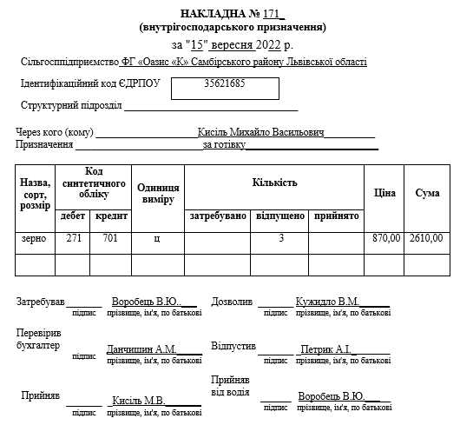

Додаток Б
Первинні документи
Реєстр отриманих та виданих податкових накладних
Журнал-ордер №6 с.-г. та відомість аналітичного обліку
Реєстр операцій з розрахунків з постачальниками та підрядниками ф. № 6.1 с.-г.
Аркуші-розшифрування для відображення в інших регістрах

Декларація з ПДВ

Баланс
Головна книга

Схема запису в регістрах з обліку розрахунків із постачальниками та підрядниками
в фермерському господарстві ххх

